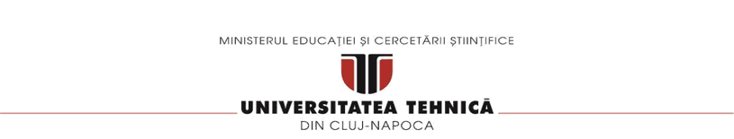

**FACULTATEA DE AUTOMATICĂ ȘI CALCULATOARE**

**Proiectarea, planificarea și monitorizarea unei case care folosește energia solară**

Studenți: Îndrumător de proiect:

Apostol Ovidiu-Cătălin Dănilă Răzvan Angel

Durlă Andreea-Simona

Ilieș Gabriela-Dalia

Tohos Zoltan-Gabriel

**Cuprins**

**1. Specificația proiectului. . . . . . . . . . . . . . . . . . . . . . . . . . . . . . . . . . . . . . . . . . . . . . . . . . . . . . . . . . . . . . . . . . 4**

**1.1 Tipurile de utilizatori . . . . . . . . . . . . . . . . . . . . . . . . . . . . . . . . . . . . . . . . . . . . . . . . . . . . . . . . . . . . 4**

**1.2 Probleme principale . . . . . . . . . . . . . . . . . . . . . . . . . . . . . . . . . . . . . . . . . . . . . . . . . . . . . . . . . . . . . 4**

**1.3 Contextul aplicației . . . . . . . . . . . . . . . . . . . . . . . . . . . . . . . . . . . . . . . . . . . . . . . . . . . . . . . . . . . . . . 4**

**1.4 Aplicații utilizate în mod frecvent . . . . . . . . . . . . . . . . . . . . . . . . . . . . . . . . . . . . . . . . . . . . . . . . . . 5**

**1.5 Unelte adiționale aplicației . . . . . . . . . . . . . . . . . . . . . . . . . . . . . . . . . . . . . . . . . . . . . . . . . . . . . . . . 5**

**2. Calendar de management al echipei . . . . . . . . . . . . . . . . . . . . . . . . . . . . . . . . . . . . . . . . . . . . . . . . . . . . . . . 6**

**3. Analiza sarcinilor . . . . . . . . . . . . . . . . . . . . . . . . . . . . . . . . . . . . . . . . . . . . . . . . . . . . . . . . . . . . . . . . . . . . . . 7**

**3.1 Raport de consum energie/luna . . . . . . . . . . . . . . . . . . . . . . . . . . . . . . . . . . . . . . . . . . . . . . . . . . . . 7**

**3.2 Sistem de sugestii pentru diminuarea consumului de energie . . . . . . . . . . . . . . . . . . . . . . . . . . . . 8**

**3.3 Vizualizarea consumului de energie pe dispozitiv . . . . . . . . . . . . . . . . . . . . . . . . . . . . . . . . . . . . 9**

**3.4 Plata facturilor de curent . . . . . . . . . . . . . . . . . . . . . . . . . . . . . . . . . . . . . . . . . . . . . . . . . . . . . . . . .10**

**3.5 Rubrica de dispozitive active . . . . . . . . . . . . . . . . . . . . . . . . . . . . . . . . . . . . . . . . . . . . . . . . . . . . . 11**

**3.6 Modul de recomandare sisteme de panouri solare . . . . . . . . . . . . . . . . . . . . . . . . . . . . . . . . . . . . 12**

**3.7 Sistem de recomandări pentru mentenanta panourilor . . . . . . . . . . . . . . . . . . . . . . . . . . . . . . . . 13**

**3.8 Gestionare dispozitive . . . . . . . . . . . . . . . . . . . . . . . . . . . . . . . . . . . . . . . . . . . . . . . . . . . . . . . . . . . 14**

**3.9 Vizualizarea condițiilor meteo . . . . . . . . . . . . . . . . . . . . . . . . . . . . . . . . . . . . . . . . . . . . . . . . . . . . 15**

**3.10 Gestionarea furnizorilor . . . . . . . . . . . . . . . . . . . . . . . . . . . . . . . . . . . . . . . . . . . . . . . . . . . . . . . . 16**

**3.11 Validarea contractelor încheiate cu furnizori . . . . . . . . . . . . . . . . . . . . . . . . . . . . . . . . . . . . . . . 17**

**3.12 Vizualizare detalii despre stația de încărcare a mașinii electrice . . . . . . . . . . . . . . . . . . . . . . . 18**

**4. Prototipuri . . . . . . . . . . . . . . . . . . . . . . . . . . . . . . . . . . . . . . . . . . . . . . . . . . . . . . . . . . . . . . . . . . . . . . . . . . . .19**

**4.1 Raport de consum energie/luna . . . . . . . . . . . . . . . . . . . . . . . . . . . . . . . . . . . . . . . . . . . . . . . . . . . .19**

**4.2 Plata facturilor de curent . . . . . . . . . . . . . . . . . . . . . . . . . . . . . . . . . . . . . . . . . . . . . . . . . . . . . . . . .21**

**4.3 Rubrica de dispozitive active . . . . . . . . . . . . . . . . . . . . . . . . . . . . . . . . . . . . . . . . . . . . . . . . . . . . . .24**

**4.4 Sistem de recomandări pentru mentenanta panourilor . . . . . . . . . . . . . . . . . . . . . . . . . . . . . . . . 25**

**4.5 Gestionare dispozitive . . . . . . . . . . . . . . . . . . . . . . . . . . . . . . . . . . . . . . . . . . . . . . . . . . . . . . . . . . . 26**

**4.6 Vizualizarea condițiilor meteo . . . . . . . . . . . . . . . . . . . . . . . . . . . . . . . . . . . . . . . . . . . . . . . . . . . . .31**

**5. Scenarii pentru sarcinile utilizator . . . . . . . . . . . . . . . . . . . . . . . . . . . . . . . . . . . . . . . . . . . . . . . . . . . . . . . . 32**

**5.1 Plata facturilor de curent . . . . . . . . . . . . . . . . . . . . . . . . . . . . . . . . . . . . . . . . . . . . . . . . . . . . . . . . .32**

**5.2 Gestionarea dispozitivelor . . . . . . . . . . . . . . . . . . . . . . . . . . . . . . . . . . . . . . . . . . . . . . . . . . . . . . . . 33**

**5.3 Modul de recomandare sisteme de panouri solare . . . . . . . . . . . . . . . . . . . . . . . . . . . . . . . . . . . . 35**

**5.4 Sistem de sugestii pentru diminuarea consumului de energie . . . . . . . . . . . . . . . . . . . . . . . . . . . 36**

**5.5 Vizualizarea consumului de energie pe dispozitiv . . . . . . . . . . . . . . . . . . . . . . . . . . . . . . . . . . . . 37**

**5.6 Vizualizarea condițiilor meteo . . . . . . . . . . . . . . . . . . . . . . . . . . . . . . . . . . . . . . . . . . . . . . . . . . . . .38**

**5.7 Gestionarea furnizorilor . . . . . . . . . . . . . . . . . . . . . . . . . . . . . . . . . . . . . . . . . . . . . . . . . . . . . . . . . .39**

**5.8 Raport consum de energie/luna . . . . . . . . . . . . . . . . . . . . . . . . . . . . . . . . . . . . . . . . . . . . . . . . . . . .40**

**5.9 Rubrica de dispozitive active . . . . . . . . . . . . . . . . . . . . . . . . . . . . . . . . . . . . . . . . . . . . . . . . . . . . . .41**

**5.10 Validarea contractelor încheiate cu furnizori . . . . . . . . . . . . . . . . . . . . . . . . . . . . . . . . . . . . . . . .42**

**5.11 Vizualizare detalii despre stația de încărcare a mașinii electrice . . . . . . . . . . . . . . . . . . . . . . . .43**

**5.12 Sistem de sugestii pentru mentenanta panourilor solare . . . . . . . . . . . . . . . . . . . . . . . . . . . . . . 44**

**6. Raport de evaluare prin simulare . . . . . . . . . . . . . . . . . . . . . . . . . . . . . . . . . . . . . . . . . . . . . . . . . . . . . . . . . 45**

**6.1 Plata facturilor de curent . . . . . . . . . . . . . . . . . . . . . . . . . . . . . . . . . . . . . . . . . . . . . . . . . . . . . . . . .45**

**6.2 Rubrica de dispozitive active . . . . . . . . . . . . . . . . . . . . . . . . . . . . . . . . . . . . . . . . . . . . . . . . . . . . . .48**

**6.3 Gestionarea dispozitivelor . . . . . . . . . . . . . . . . . . . . . . . . . . . . . . . . . . . . . . . . . . . . . . . . . . . . . . . . 50**

**6.4 Raport de consum energie/luna . . . . . . . . . . . . . . . . . . . . . . . . . . . . . . . . . . . . . . . . . . . . . . . . . . . .56**

**6.5 Vizualizarea consumului de energie pe dispozitiv . . . . . . . . . . . . . . . . . . .. . . . . . . . . . . . . . . . . . 59**

**6.6 Sistem de sugestii pentru diminuarea consumului de energie . . . . . . . . . . . . . . . . . . . . . . . . . . . 61**

**6.7 Modul de recomandare sisteme de panouri solare . . . . . . . . . . . . . . . . . . . . . . . . . . . . . . . . . . . . 64**

**6.8 Validare contractelor încheiate cu furnizorii . . . . . . . . . . . . . . . . . . . . . . . . . . . . . . . . . . . . . . . . 67**

**6.9 Vizualizare detalii despre stația de încărcare a mașinii electrice. . . . . . . . . . . . . . . . . . . . . . . . . 69**

**6.10 Sistem de recomandare pentru mentenanta panourilor. . . . . . . . . . . . . . . . . . . . . . . . . . . . . . . 70**

**6.11** **Gestionare furnizori . . . . . . . . . . . . . . . . . . . . . . . . . . . . . . . . . . . . . . . . . . . . . . . . . . . . . . . . . . . 74**

**6.12 Vizualizarea condițiilor meteo . . . . . . . . . . . . . . . . . . . . . . . . . . . . . . . . . . . . . . . . . . . . . . . . . . . 77**

**7. Raport de evaluare euristică. . . . . . . . . . . . . . . . . . . . . . . . . . . . . . . . . . . . . . . . . . . . . . . . . . . . . . . . . . . . . 78**

**7.1 Grupa 1: sarcini: 6.2, 6.4 , 6.5. . . . . . . . . . . . . . . . . . . . . . . . . . . . . . . . . . . . . . . . . . . . . . . . . . . . .78**

**Bibliografie . . . . . . . . . . . . . . . . . . . . . . . . . . . . . . . . . . . . . . . . . . . . . . . . . . . . . . . . . . . . . . . . . . . . . . . . . . . . . 50**

**1. Specificația proiectului**

Proiectul constă în realizarea unei case eficientă energetic (sau chiar “pasivă”) este o direcție de dezvoltare încurajată la nivel național, european și chiar mondial. Proiectul își propune realizarea unei aplicații care să ajute persoanele interesate, fără cunoștințe de specialitate, să acumuleze și să verifice informațiile necesare în domeniu pentru un viitor locatar al unei astfel de case. Asistența în proiectare precum și în monitorizarea ulterioară a întregii case sunt două dintre provocările esențiale pe care această soluție trebuie să le discute.

**1.1 Tipurile de utilizatori**

Aplicația va fi utilizată de următoarele tipuri de consumatori:

* Administrator - persoană care se ocupă de mentenanța aplicației
* Client - persoană care deține o casă care folosește energie solară
* Guest - persoană interesată de prețul instalării unor panouri fotovoltaice

Toți utilizatorii trebuie să aibă cunoștințe de bază în domeniul consumului de energie (domeniul măsurabil al energiei consumate, modul de calculare al sumei datorate furnizorului, etc.)

Utilizatorii vor putea să folosească această aplicație de pe telefonul mobil, astfel că este necesar să aibă niște deprinderi minime în ceea ce privește utilizarea aplicațiilor de pe mobil.

**1.2 Probleme principale**

În domeniul acestei aplicații, utilizatorul de rând poate întâmpina situații dificile în ceea ce privește următoarele aspecte:

* introducerea și gestionarea dispozitivelor inteligente existente în locuința,
* introducerea unor dispozitive achiziționate ulterior procesului de configurare a aplicației

**1.3 Contextul aplicației**

Utilizatorul accesează aplicația cel mai frecvent pentru a vizualiza statisticile generate cu privire la energia produsă/consumată sau în situația în care dorește sa opreasca anumite dispozitive pentru a reduce consumul de energie (ex. a uitat lumina aprinsă).

Administratorul și clientul trebuie să aibă un cont pentru a putea să folosească aplicația. Utilizatorul de tip guest nu e nevoit să aibă cont pentru a utiliza aplicația. Toți utilizatorii au nevoie și de un telefon mobil care să le permită să își descarce această aplicație, și totodată să aibă o conexiune stabilă la internet.

**1.4 Aplicații utilizate în mod frecvent**

În contextul actual al tehnologiei, exista o serie de aplicații ce pot fi utilizate pentru o casa pasiva. Unele sunt folosite pentru a oferi statistici despre consumul de energie, altele pentru controla diferite dispozitive din casa. Dintre acestea putem mentiona:

* My Homeselfe
* Energy Consumption Analyzer
* Nest Smart Thermostat
* Energy Cost Calculator
* My Solar Panel
* ISolar

**1.5 Unelte adiționale aplicației**

Pentru înregistrarea cantității de energie produsă aplicația trebuie sa comunice cu senzori atașați contorului inteligent care măsoară cantitatea de energie produsă de sistemul de panouri fotovoltaice. Pentru monitorizarea cantității de energie consumată aplicația trebuie sa interacționeze cu senzorii dispozitivelor din locuință.

**2. Calendar de management al echipei**

| **Nume** | **Săptămâna 1** | **Săptămâna 2** |
| --- | --- | --- |
| Apostol Ovidiu-Cătălin | 18.10.2021 - 22.10.2021 | 15.11.2021 - 19.11.2021 |
| Durlă Andreea-Simona | 25.10.2021 - 29.10.2021 | 06.12.2021 - 10.12.2021 |
| Ilieș Gabriela-Dalia | 01.11.2021 - 05.11.2021 | 03.01.2022 - 07.01.2022 |
| Tohos Zoltan-Gabriel | 08.11.2021 - 12.11.2021 | 10.01.2022 - 14.01.2022 |

**3. Analiza sarcinilor**

În ceea ce urmează, se vor prezenta principalele sarcini implementate în aplicație, cu scopul de a aduce o gestionare mai ușoară a în ceea ce privește în general consumul de energie.

**3.1 Raport de consum energie/luna**

**3.1.1 Care este punctul de start în aplicație?**

În urma procesului de autentificare, utilizatorul poate vizualiza consumul de energie din luna curentă (swipe pentru lunile anterioare).

Selectarea contorului de energie va afișa într-o nouă fereastră raportul lunar in care sunt evidențiate detalii precum cantitatea de energie produsă în luna curentă, cantitatea de energie consumată, prezicerea sumei de bani datorată furnizorului de energie electrică adițională în funcție de media consum/producție.

**3.1.2 Cine sunt utilizatorii?**

Aplicația este adresată persoanelor cu vârsta minimă de 18 ani, posesoare sau dornice sa dețină o locuință pasivă, indiferent de cunoștințele pe care le au în acest domeniu.

**3.1.3 Care este intenția acestora?**

Utilizatorul poate vizualiza beneficiile aduse de acest produs, precum costul serviciilor de achiziționare și instalare a panourilor electrice în raport cu cantitatea de energie produsă pentru a-și crea o idee cu privire la avantajele aduse.

**3.1.4 Care este motivația utilizatorului?**

Utilizatorul poate vizualiza rapoarte legate de beneficiile monetare pe care le aduce o astfel de instalație.

**3.1.5 Care este cel mai frecvent context de utilizare pentru aceasta sarcina?**

Utilizatorul accesează tab-ul la finalul zilei pentru a vedea detaliile legate de energia electrică consumată, precum și la finalul lunii pentru a vedea suma de bani pe care va trebui să o plătească.

**3.2 Sistem de sugestii pentru diminuarea consumului de energie**

**3.2.1 Care este punctul de start în aplicație?**

În urma etapei de autentificare, utilizatorul poate selecta tab-ul de recomandare ce sugerează metode de îmbunătățire a consumului de energie, legate de procese care au rol de a reduce consumul involuntar.

**3.2.2 Cine sunt utilizatorii?**

Această rubrică este destinată utilizatorilor care nu doresc un consum excesiv de energie.

**3.2.3 Care este intentia acestora?**

Utilizatorul dorește să diminueze consumul de energie în locuința sa prin metode care facilitează aceeași activitate a dispozitivelor, dar într-un mod mai eficient, diminuat.

**3.2.4 Care este motivatia utilizatorului?**

Deoarece utilizatorul remarca un consum haotic de energie electrică, acesta dorește sa se informeze în legătură cu diferite metode prin care poate deveni un consumator responsabil (sa evite risipa de energie). Aceasta schimbare conduce totodată la scăderea facturilor pentru energie.

**3.2.5 Care este cel mai frecvent context de utilizare pentru aceasta sarcina?**

Utilizatorul observa o creștere a consumului de energie, creștere care duce la majorarea facturii, astfel ca acesta decide sa consulte diferite recomandări cu privire la modul în care poate reduce consumul excesiv.

**3.3 Vizualizarea consumului de energie pe dispozitiv**

**3.3.1 Care este punctul de start în aplicație?**

Utilizatorul poate selecta tab-ul unde se vor afișa totalitatea dispozitivelor care dispun de un mecanism de conectare la o rețea de internet, cu scopul de a vizualiza consumul de energie al acestora.

**3.3.2 Cine sunt utilizatorii?**

Această funcționalitate poate fi utilizată de către consumatori, cu condiția ca aceștia să dețină un cont de personal, înregistrat pe platforma aplicației.

**3.3.3 Care este intentia acestora?**

Utilizatorul poate urmări cu o precizie mai mare procesul de consum al energiei electrice în locuința sa, divizat pe dispozitive consumatoare pentru a facilita mai departe gestionarea ușoară a acestora.

**3.3.4 Care este motivatia utilizatorului?**

Utilizatorul poate gestiona mai departe în mod fizic activitatea aparatelor consumatoare de energie în urma interogării acestei funcționalități, pentru a reduce nivelul de consum în locuința.

**3.3.5 Care este cel mai frecvent context de utilizare pentru aceasta sarcina?**

Utilizatorul va recurge la această activitate cel mai des în momentul în care observă o creștere alarmantă a consumului de energie în locuință, cu scopul de remediere al acesteia.

**3.4 Plata facturilor de curent**

Utilizatorul poate să își plătească factura de curent electric direct din aplicație. Tot ce trebuie să facă este să își introducă datele de card, aplicația primind facturile de curent direct de la furnizorul de energie ales.

**3.4.1 Care este punctul de start în aplicație?**

Acest feature al aplicației poate să fie utilizat după autentificare, după selectarea din meniu a tab-ului de Plată facturi. Dacă există o factura nouă emisă de către furnizorul de energie electrică, clientul poate să facă click pe ea, iar aplicația îl va direcționa într-un form în care să poată să facă plata.

**3.4.2 Cine sunt utilizatorii?**

Utilizatorii care pot să folosească aceasta opțiune sunt clienții.

**3.4.3 Care este intentia acestora?**

Clientul poate să plătească direct factura de energie electrică.

**3.4.4 Care este motivatia utilizatorului?**

Utilizatorul este scutit de a se autentifica și în alte aplicații și de a se deplasa la ghișee pentru a face plata facturilor. Acest feature are ca scop reducerea timpului petrecut de utilizator pentru a face activitatea de plată.

**3.4.5 Care este cel mai frecvent context de utilizare pentru aceasta sarcina?**

Această sarcină este folosită de client în momentul în care dorește să achite factura de energie electrică.

**3.5 Rubrica de dispozitive active**

**3.5.1 Care este punctul de start în aplicație?**

Utilizatorul poate să recurgă la procesul de vizualizare al unei liste care monitorizează activitatea în timp real al consumatorilor de energie, o listă în care sunt afișate dispozitivele care consumă în acel moment energie.

**3.5.2 Cine sunt utilizatorii?**

Această funcționalitate poate fi utilizată de către clienții care dețin un cont de personal, înregistrat pe platforma aplicației.

**3.5.3 Care este intentia acestora?**

Utilizatorul dorește să vadă o listă care se reîmprospătează în timp real, în care sunt afișate consumatoarele de energie active in momentul curent.

**3.5.4 Care este motivația utilizatorului?**

Utilizatorul poate să se informeze despre activitatea consumatoarelor de energie, cu scopul de a monitoriza gradului necesar de activitate al acestora.

**3.5.5 Care este cel mai frecvent context de utilizare pentru aceasta sarcina?**

Utilizatorul poate interoga această rubrică cu scopul de o observa starea activă în mod involuntar al unui dispozitiv, urmând remedierea manuală a acestei probleme.

**3.6 Modul de recomandare sisteme de panouri solare**

**3.6.1 Care este punctul de start în aplicație?**

Utilizatorul beneficiază de asistență în alegerea panourilor solare în funcție de nevoile sale. Astfel, acesta trebuie sa își introducă adresa locuinței, precum și cantitatea de energie medie consumată de-a lungul unei luni, factori în funcție de care se vor face recomandările (ex. eficiența panourilor solare depinde și de zona în care locuiește clientul; cantitatea de energie produsă este direct proporțională cu numărul de panouri folosite).

**3.6.2 Cine sunt utilizatorii?**

Vizitatorii aplicației care nu au un cont deja, dar vor sa își facă o viziune cu privire la proiectarea unui sistem de panouri fotovoltaice. De asemena, de această funcționalitate pot beneficia și persoanele care au cont de utilizator în cazul în care doresc să proiecteze sau să aducă o îmbunătățire la sistemul existent.

**3.6.3 Care este intenția acestora?**

Utilizatorul dorește sa acumuleze informații adiționale legate de costul și tipul sistemului care îi satisface nevoile.

**3.6.4 Care este motivația utilizatorului?**

Utilizatorul are intenția de a-și instaleza un sistem fotovoltaic din diferite motive, cum ar fi: reducerea consumului de energie, producerea de energie, etc.

**3.6.5 Care este cel mai frecvent context de utilizare pentru aceasta sarcina?**

Această funcționalitate este accesată atunci când utilizatorul decide sa facă o investiție în propria locuință.

**3.7 Sistem de recomandări pentru mentenanta panourilor**

**3.7.1 Care este punctul de start în aplicație?**

Utilizator trebuie să se autentifice în aplicație, ulterior putând sa acceseze opțiunea de a vizualiza diverse sfaturi cu privire la mentenanța panourilor, cum ar fi modul în care panourile pot fi protejate pentru a crește durata de viață a acestora, momentul în care panourile necesită curățare pentru a crește producția de energie.

**3.7.2 Cine sunt utilizatorii?**

Acesta funcționalitate poate fi utilizată de către persoanele înregistrate în aplicație, persoane care dețin un sistem de panouri fotovoltaice.

**3.7.3 Care este intenția acestora?**

Utilizatorul dorește să fie la curent cu informațiile despre starea panourilor și cu modurile în care starea acestora poate fi îmbunătățită.

**3.7.4 Care este motivația utilizatorului?**

Clientul dorește să beneficieze de capacitatea sistemului la nivel înalt, astfel că folosirea acestuia conform recomandărilor conduce la creșterea energiei produse.

**3.7.5 Care este cel mai frecvent context de utilizare pentru aceasta sarcina?**

Atunci când se observă scăderea producției de energie, utilizator accesează aceasta funcționalitate pentru a vizualiza posibilele probleme apărute și modul în care acestea pot fi rezolvate.

**3.8 Gestionare dispozitive**

**3.8.1 Care este punctul de start în aplicație?**

După ce se autentifică în aplicație, utilizatorul poate selecta tab-ul de dispozitive pentru a realiza gestionarea acestora. Acesta are posibilitatea de a adăuga noi dispozitive și, totodată, de a le controla activitatea de funcționare.

**3.8.2 Cine sunt utilizatorii?**

Utilizatorii sunt persoanele care dețin un cont de client în aplicație.

**3.8.3 Care este intenția acestora?**

Utilizatorul dorește să-și introducă dispozitivele folosite pentru a le putea controla cât mai ușor, în diferite situații.

**3.8.4 Care este motivația utilizatorului?**

Adăugând dispozitivele în aplicație, utilizatorul poate gestiona într-un mod mai eficient consumul de energie, acesta având acces la date despre cantitatea de energie consumată de fiecare dispozitiv

**3.8.5 Care este cel mai frecvent context de utilizare pentru aceasta sarcina?**

Utilizatorul nu este acasă și realizează că a uitat un anumit dispozitiv pornit sau în situația în care acesta observa scaderea producția energie și decide să oprească un dispozitiv de care nu are nevoie în acel moment.

**3.9 Vizualizarea condițiilor meteo**

În cadrul acestui feature utilizatorul poate să vizualizeze detalii despre condițiile meteo (temperatură, vânt, umiditate), date care influențează producția de energie electrică de către panourile fotovoltaice instalate.

**3.9.1 Care este punctul de start în aplicație?**

Dupa autentificare, clientul va ajunge pe o pagină de start, în care, pe lângă alte feature-uri, va vedea și detalii legate de condițiile meteorologice. Aceasta opțiune are ca scop reducerea timpului petrecut pentru aflarea informațiilor legate de vreme.

**3.9.2 Cine sunt utilizatorii?**

Această opțiune poate să fie folosită de către clienți.

**3.9.3 Care este intentia acestora?**

Clientul vrea să se informeze cu privire la condițiile meteo din momentul folosirii aplicației, fără a folosi alte aplicații care dau aceeași informație.

**3.9.4 Care este motivatia utilizatorului?**

Utilizatorul poate să facă o aproximare cu privire la cantitatea de energie electrică pe care instalația de panouri fotovoltaice o va produce în viitorul apropiat.

**3.9.5 Care este cel mai frecvent context de utilizare pentru aceasta sarcina?**

Acest feature va putea să fie vizualizat mereu în pagina de start a aplicației. Așadar, utilizatorul va putea să utilizeze foarte ușor detaliile meteo.

**3.10 Gestionarea furnizorilor**

**3.10.1 Care este punctul de start în aplicație?**

În urma procesului de autentificare, adminul poate selecta tab-ul de asistență pentru adaugarea unor noi furnizor, de asemenea clientul poate sa acceseze tab-ul pentru vizualizarea ofertelor disponibile din partea furnizorilor pentru a vede care i se potrivește.

**3.10.2 Cine sunt utilizatorii?**

Utilizatorii sunt atat clienții care pot vizualiza ofertele din partea furnizorilor și a selecta din ofertele furnizorilor, cat și utilizatorii de tip administrator care pot adăuga/șterge furnizor în funcție de contractele pe care aceștia le-au încheiat.

**3.10.3 Care este intentia acestora?**

Clientul poate vizualiza și selecta din lista de oferte oferite de către furnizori.

Administratorul poate șterge/adaugă furnizori în funcție de contractele încheiate.

**3.10.4 Care este motivatia utilizatorului?**

Clientul dorește să găsească furnizorul și oferta care i se potrivesc cel mai bine pentru planul pe care acesta îl are.

Administratorul dorește să aibă o varietate cat mai mare de furnizori și oferte pentru a putea mulțumii cat mai multe categorii de clienți.

**3.10.5 Care este cel mai frecvent context de utilizare pentru aceasta sarcina?**

Clientul dorește să își caute un nou furnizor cu care poate colabora pentru a primii și produce energie, iar administratorul facilitează aceste tipuri de tranzacții.

**3.11 Validarea contractelor încheiate cu furnizori**

După începerea unui contract și completarea acestuia de catre un utilizator de tip administrator, acestea vor putea fi validate, proces în care se va verifica veridicitatea datelor și dacă totul este în regulă se va semna și trimite contractul.

**3.11.1 Care este punctul de start în aplicație?**

În urma procesului de autentificare, după ce a fost adaugat în prealabil contractul în lista pentru validare, administratorul poate selecta din meniu tab-ul pentru validare contracte.

**3.11.2 Cine sunt utilizatorii?**

Utilizatorii sunt utilizatorii de tip admin asignati de validarea contractelor cu furnizorii.

**3.11.3 Care este intentia acestora?**

Utilizatorul intenționează să valideze contractele cu furnizorii pentru ca clientii sa primeasca mai apoi oferte din partea acestora.

**3.11.4 Care este motivatia utilizatorului?**

Pentru a ne asigura de veridicitatea contractelor și a nu avea probleme de natura legală, contractele vor fi validate și trimise de către un administrator.

**3.11.5 Care este cel mai frecvent context de utilizare pentru aceasta sarcina?**

Administratorul a observat ca exista contracte în așteptare de validare și urmează sa le treacă prin procesul de validare pentru a face un parteneriat cu aceștia.

**3.12 Vizualizare detalii despre stația de încărcare a mașinii electrice**

Acest feature vine în întâmpinarea deținătorilor de mașini electrice, care au ales să aibă propria lor stație de încărcare. Aplicația oferă utilizatorului informații legate de statusul de încărcare al mașinii în timp real. El poate afla și cantitatea de curent electric furnizată de stația de încărcare. De asemenea, în funcție de puterea de încărcare a stației și de mărimea bateriei mașinii, se va estima un timp rămas până la încărcarea completă a mașinii.

**3.12.1 Care este punctul de start în aplicație?**

După autentificare, clientul poate să acceseze tab-ul corespunzător informațiilor legate de stația de încărcare. În acest tab va putea să vizualizeze toate informațiile amintite mai sus.

**3.12.2 Cine sunt utilizatorii?**

Acest feature poate să fie folosit de utilizatorii de tip client.

**3.12.3 Care este intentia acestora?**

Utilizatorul dorește să se informeze cu privire la timpul pe care mai trebuie să îl aștepte până la încărcarea completă a mașinii și a statusului de încărcare.

**3.12.4 Care este motivatia utilizatorului?**

Clientul poate să afle cu ușurință momentul în care mașina poate să fie folosită cu bateria încărcată complet și statusul curent de încărcare. Acest lucru ușurează utilizatorului planificarea folosirii mașinii.

**3.12.5 Care este cel mai frecvent context de utilizare pentru aceasta sarcina?**

Acest feature poate să fie folosit în orice moment în care utilizatorul dorește să afle detalii referitoare la statusul bateriei mașinii electrice.

**4. Prototipuri**

În ceea ce urmează, se vor prezenta pentru fiecare sarcină utilizator descrisă în detaliu la capitolul **3. Analiza sarcinilor**, prototipul funcțional reprezentând modul de utilizare al fiecărei acțiuni în parte pentru o înțelegere cât mai ampla a contextului aplicației.

**4.1 Raport de consum energie/luna**

Utilizatorul poate recurge la functionalitatea de înregistrare pe platforma aplicației, cu scopul de a-si putea gestiona mai departe cu usurinta dispozitivele și de a beneficia în întregime de functionalitatile acesteia.

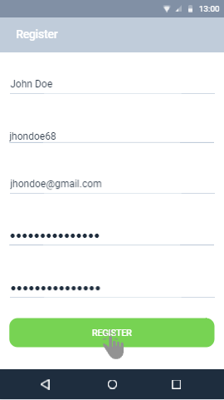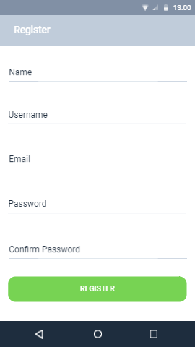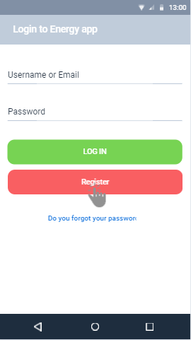

În urma procesului de autentificare, utilizatorul poate vizualiza situația consumului de energie pentru luna curentă.

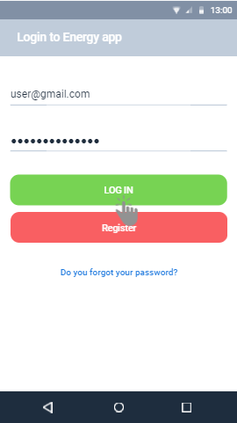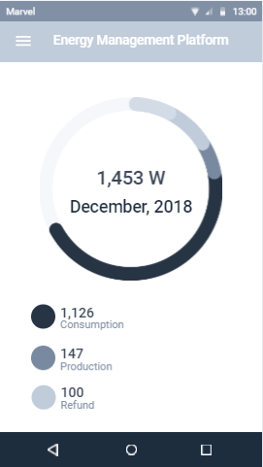

**4.2 Plata facturilor de curent**

Utilizatorul poate să vadă lista tuturor facturilor de curent electric și statusul lor la momentul vizualizării acestora. Plata unei facturi poate să fie făcută în 2 moduri: cu ajutorul cardului de credit sau direct prin Google pay.

**Varianta 1:**

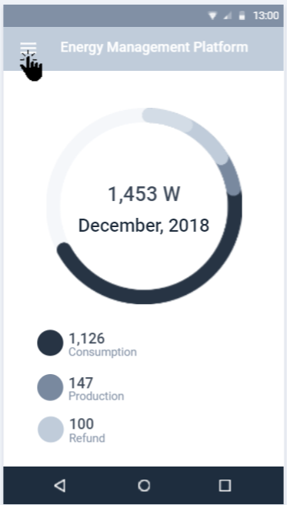 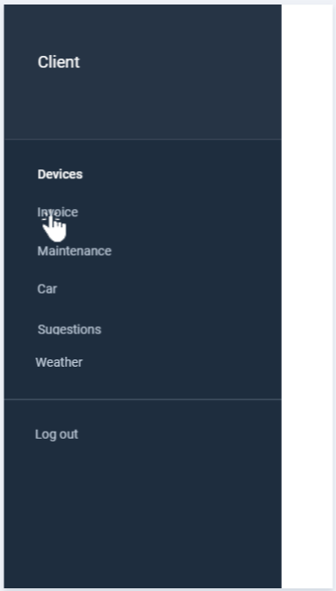 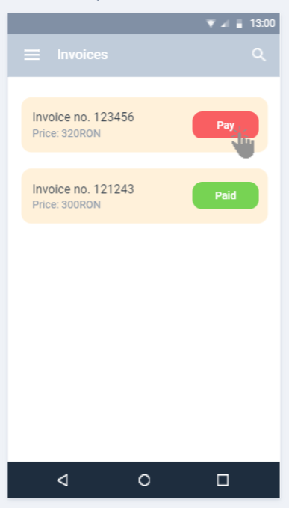

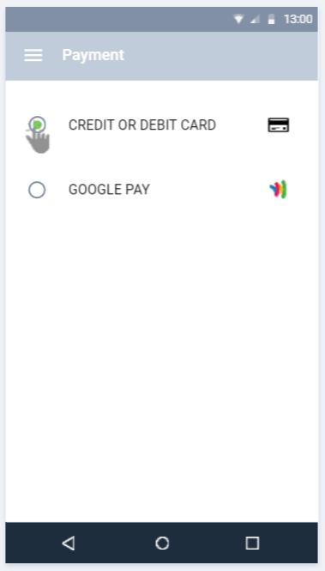 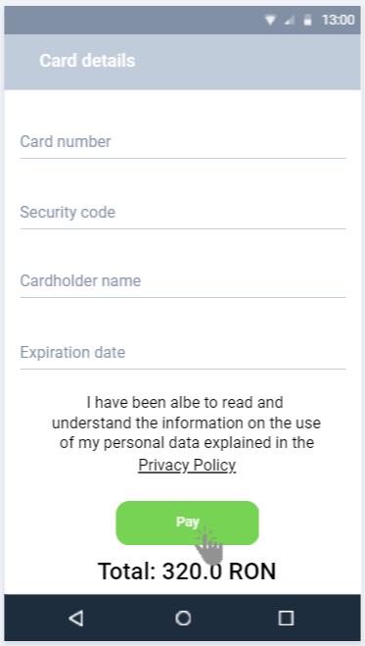 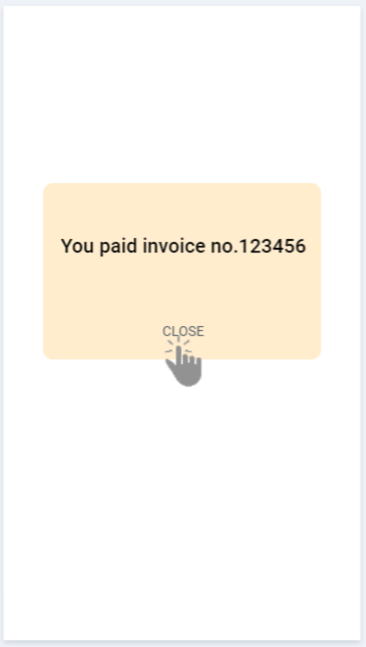

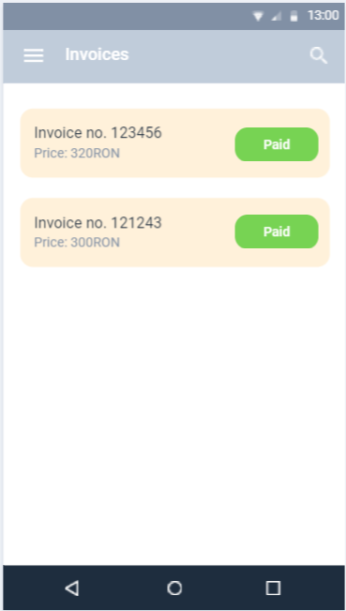

**Varianta 2:**

   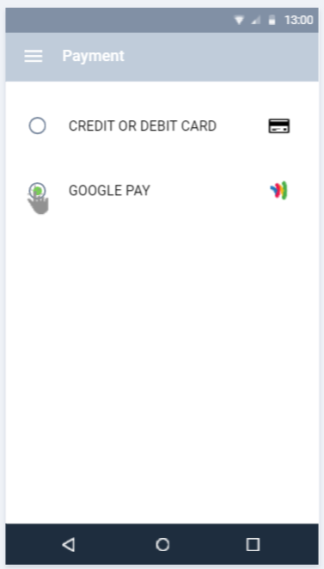  

**4.3 Rubrica de dispozitive active**

Utilizatorul are posibilitatea de a filtra dispozitivele în funcție de activitatea lor curentă prin introducerea cuvintelor cheie aferente. Astfel, pentru a vizualiza doar dispozitivele active acesta trebuie sa introduca cuvantul “Active”. 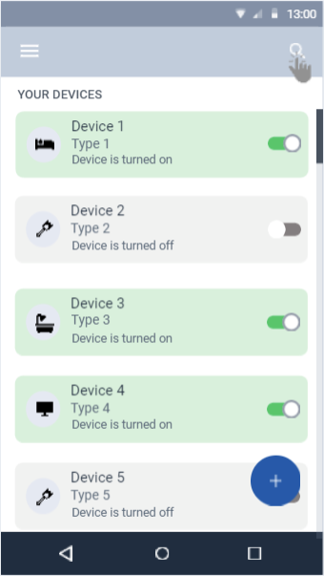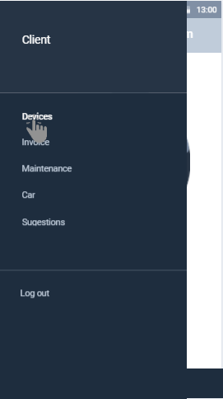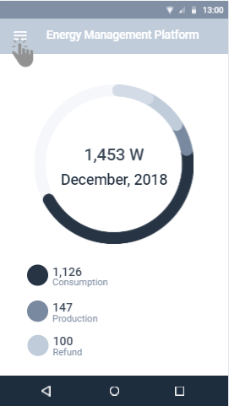

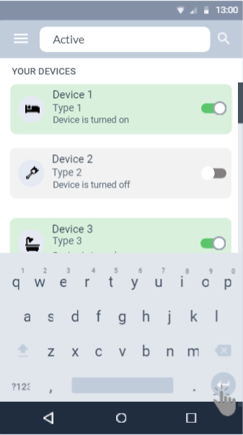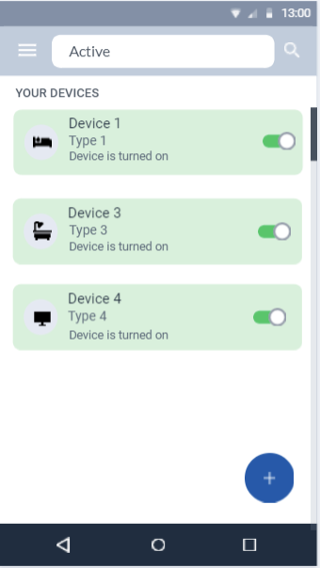

**4.4 Sistem de recomandări pentru mentenanta panourilor**

Utilizatorul poate accesa fereastra de articole în care se prezintă întrebări și răspunsuri adresate frecvent, de asemenea și unele sugestii de bună practică în mentenanța și gestionarea panourilor solare pentru a le prelungi perioada de activitate.

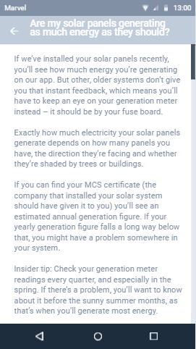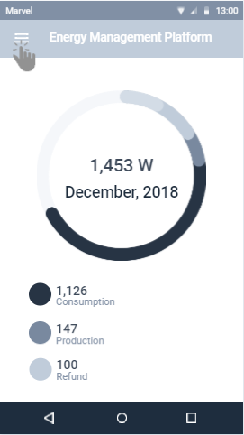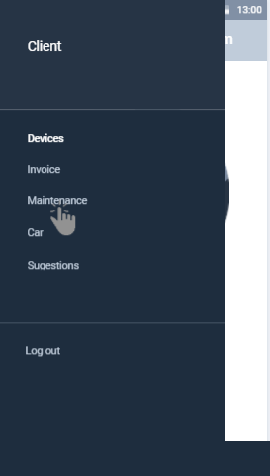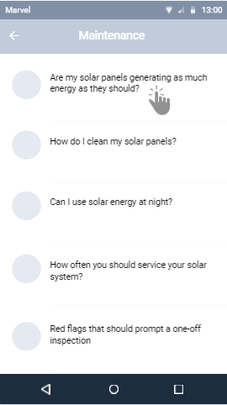

**4.5 Gestionare dispozitive**

Utilizatorul poate selecta rubrică de dispozitive în care pot fi vizualizate totalitatea acestora într-o manieră liniară, împreună cu caracteristicile definitorii ale acestora.

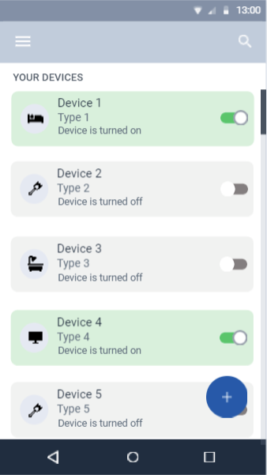

Utilizatorul are posibilitatea de a:

Adăuga noi dispozitive: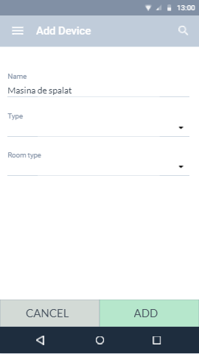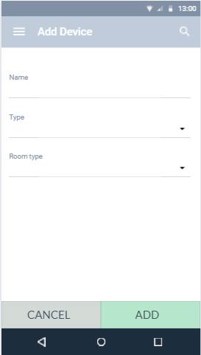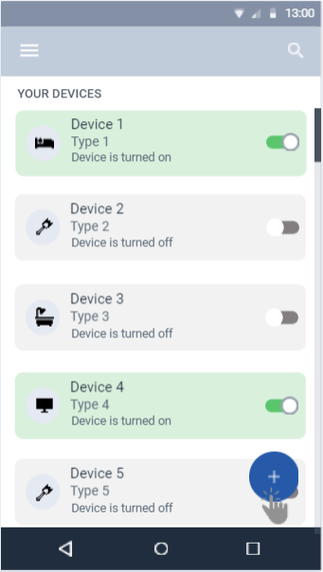

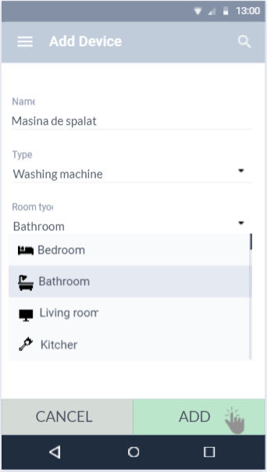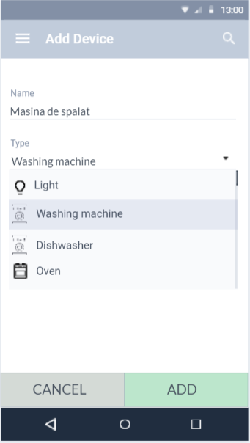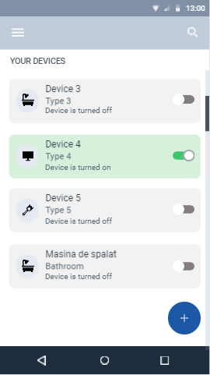

Edita dispozitive: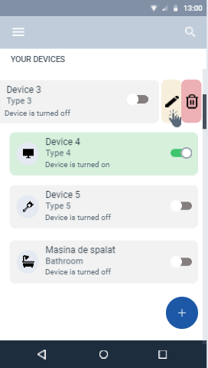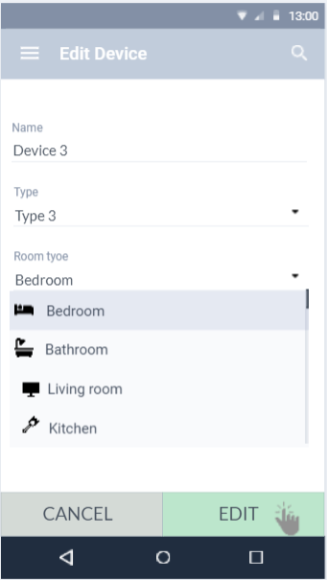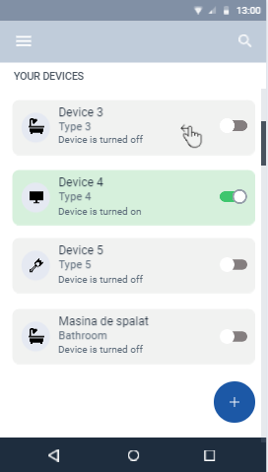

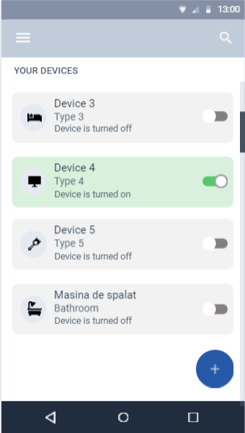

Șterge dispozitive: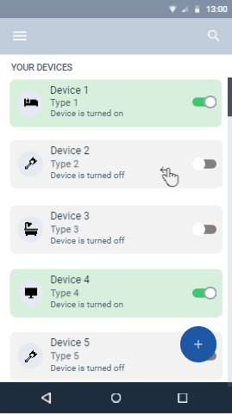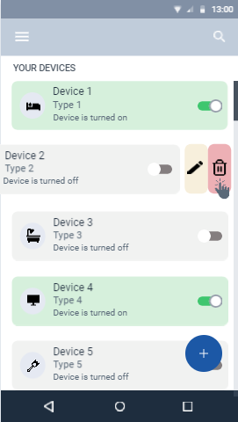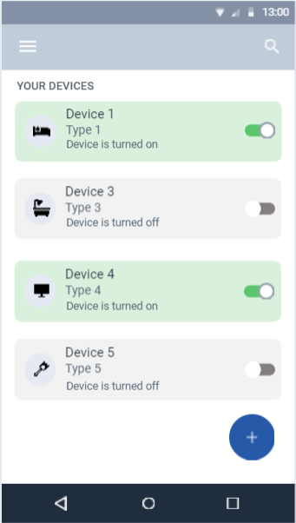

Activare/Dezactivare dispozitiv: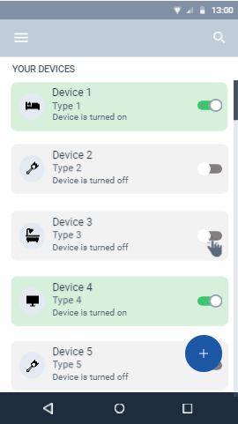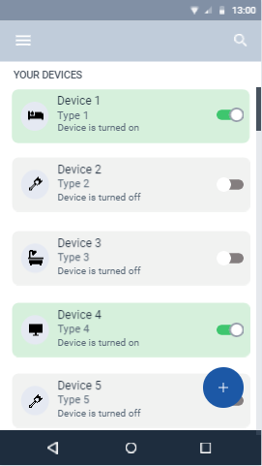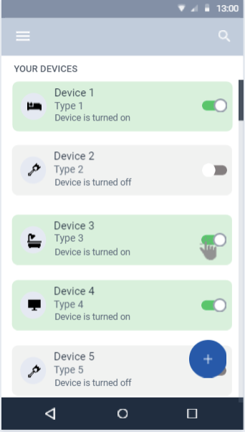

**4.6 Vizualizarea condițiilor meteo**

Utilizatorul poate accesa fereastra de vreme în care îi sunt prezentate date despre vremea din locul în care îi este înregistrată casa. Datele vor fi reprezentate de temperatura și starea cerului( insorit, nori, ploaie etc.; informații foarte utile în lucrul cu panouri solare). De altfel acesta poate selecta și una din zilele din viitor din partea de jos selectand unul din acele carduri, și dacă completeaza campul de City name și da search poate căuta vremea și într-o alta locatie .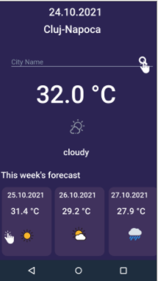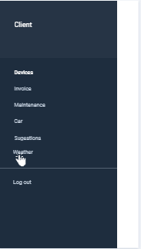

**5. Scenarii pentru sarcinile utilizator**

**5.1 Plata facturilor de curent**

Scenariu Principal:

Punctul de start al aplicației este reprezentat de pagina de autentificare. Aici utilizatorul va trebui sa își introducă credențialele în cele doua input fielduri de pe pagina de login, după care va apăsa pe butonul de logare, urmând a fi redirecționat către pagina principală.

Prin glisare către dreapta sau apăsarea butonului de meniu, utilizatorul va deschide fereastra punctelor de acces al aplicației. Apoi, utilizatorul va putea selecta din meniu tabul ”Invoice” prin care va accesa pagina unde își poate vizualiza facturile.

Aici utilizatorul poate vedea sub forma unei liste de carduri atât un istoric al facturilor plătite, cât și facturile neachitate. Apăsând butonul “Pay” utilizatorul este redirecționat către o pagina de unde poate selecta modalitatea de plata dorita. Aceasta poate opta pentru modalitatea de plată printr-un card salvat în contul google sau prin introducerea manuală a datelor de pe acesta. Următorul pas este dat de navigarea către o nouă fereastră în care se specifică statutul tranzacției, prin confirmarea acesteia urmeaza o redirectionare catre pagina principala a facturilor.

Cazuri de eroare:

Eventuale cazuri de eroare care pot să apară sunt următoarele:

1. în cazul în care utilizatorul introduce credentiale invalide un mesaj de avertizare va fi afișat
2. afișarea listei de facturi nu poate fi realizata din cauza conexiunii la server-ul furnizorilor de curent
3. în situația în care utilizatorul nu are suficienți bani pentru achitarea facturii un mesaj de avertizarea va fi afisat, urmand ca acesta sa fie redirectionat catre pagina principala a facturilor.
4. în cazul în care utilizatorul introduce date invalide pentru metoda de plata aleasa, afisam un mesaj de avertizare
5. factura poate fi văzută ca neplătită dacă tranzacția nu este efectuată imediat și este pusă în curs de procesare

Motivație:

Design-ul ales este unul intuitiv, usor de urmarit, fiind în concordanță cu instrucțiunile de design pentru o aplicație apartinatoare platformei Android. Pașii pe care utilizatorul trebuie să îi urmeze pentru plata facturii sunt în conformitate cu procesul apartinator aplicațiilor majoritare, astfel un utilizator deținător de cunoștințe medii poate efectua cu ușurință operația și selecția modalității de plată dorite.

**5.2 Gestionare dispozitive**

Scenariu Principal:

Punctul de start al aplicației este reprezentat de pagina de autentificare. Aici utilizatorul va trebui sa își introducă credențialele în cele doua input fielduri de pe pagina de login, după care va apăsa pe butonul de logare, urmând a fi redirecționat către pagina principală.

Prin glisare către dreapta sau apăsarea butonului de meniu, utilizatorul va deschide fereastra punctelor de acces al aplicației. Apoi, utilizatorul va putea selecta din meniu tabul ”Device” prin care va accesa pagina unde poate vizualiza totalitatea dispozitivelor introduse.

Aici utilizatorul poate vizualiza dispozitivele sub forma unei liste de carduri. Fiecare card conține o iconiță care ilustrează tipul camerei în care este amplasat dispozitivul, numele dispozitivului, tipul, precum și statutul acestuia (oprit sau pornit). Totodată, fiecare dispozitiv are asociat un switch care indică starea dispozitivului (verde pornit, altfel oprit), switch pe care utilizatorul poate apăsa pentru a modifica statusul acestuia.

Pe aceasta pagina, utilizatorul poate realiza una dintre următoarele acțiuni:

1. creare dispozitiv:

- prin selectarea butonului de adaugare din partea dreapta-jos a ferestrei, utilizatorul este redirecționat către o pagină în care se va cere introducerea unor parametrii specifici dispozitivului dorit înspre inserare.

- acesta necesită un identificator unic sub campul de nume, tipul acestui dispozitiv care trebuie selectat din lista de opțiuni, urmând a-i identifica locația în care este plasat pentru o mai ușoară monitorizare.

1. modificare dispozitiv:

- prin glisarea înspre stânga a dispozitivului ales, utilizatorul poate selecta operația de editare, prin care este redirecționat către o nouă pagina în care sunt evidențiate în prim plan caracteristicile curente ale dispozitivului.

- aici, utilizatorul poate edita oricare dintre cele trei câmpuri care definesc dispozitivul, urmând a face alegerea dacă acesta dorește realizarea modificărilor prin selectarea butonului “Edit”, sau anularea acestora prin apăsarea butonului “Cancel” din josul paginii.

- apăsând oricare dintre butoanele “Cancel” sau “Edit” utilizatorul este redirecționat către pagina cu toate dispozitivele.

1. ștergere dispozitiv:

- prin glisarea spre stanga a cardului dispozitivului dorit, sunt afișate două opțiuni (editare și ștergere). Pentru a șterge dispozitivul utilizatorul trebuie să apese pe iconița aferentă procesului de ștergere.

1. activare/dezactivare dispozitiv:

- în pagina principală a rubricii de dispozitive, utilizatorul poate observa totalitatea acestora împreună cu statusul lor curent (pornit/oprit).

- utilizatorul poate observa un buton de tip switch, prin care se poate controla cu ușurință situația dispozitivului printr-o simplă apăsare sau glisare a acestuia.

Cazuri de eroare:

Utilizatorul poate întâmpina probleme în ceea ce privește crearea, editarea, ștergerea sau vizualizarea unui dispozitiv în cazul în care se pierde conexiunea la server-ul care stochează aceste date.

În cazul în care apare o eroare de nivel hardware, prin încercarea de a porni sau opri un dispozitiv, butonul de tip switch poate să nu-și salveze noua situație în care ar trebui să se afle.

Crearea unui nou dispozitiv poate să fie blocată în cazul în care se introduce un nume de dispozitiv deja regăsit în lista, fapt care ar avea un impact semnificativ în ceea ce privește gestionarea dispozitivelor.

Motivație:

Design-ul ales este unul intuitiv, utilizatorul putând realiza operațiile dorite cu ușurință. Acesta poate vizualiza rapid toate dispozitivele, poate vizualiza și schimba starea unui dispozitiv rapid, fiind necesară doar o simplă apăsare. Informațiile care trebuie introduse pentru a adăuga un nou dispozitiv sunt clar specificate și ușor de completat utilizatorul avand la dispoziție mai multe opțiuni din care poate selecta (în cazul tipului dispozitivului și al camerei). De asemenea, prin afișarea unor iconițe specifice, acesta poate distinge mai rapid dispozitivul și camera în care este amplasat, facilitând interacțiunea cu aplicația.

**5.3 Modul de recomandare sisteme de panouri solare**

Scenariu principal:

Modulul de recomandare sisteme de panouri solare poate fi accesat atat de utilizatorii care dețin un cont în aplicație, cât și de cei fără. În cazul persoanelor care dețin un cont, după ce se autentifică în aplicație, acestea sunt redirecționate către pagina principală.

Glisând către dreapta sau apăsând butonul corespunzător meniului, utilizatorul poate deschide side-menu-ul aplicației de unde poate selecta tab-ul dorit. Din secțiunea “Solar Panels” reprezentată ca un dropdown list, utilizatorul poate selecta “Recommendations” moment în care este redirecționat către modulul de recomandare sisteme de panouri solare.

Pentru a afla ce tipuri de panouri se potrivesc nevoilor sale, utilizatorul trebuie sa introducă câteva informații:

* Locația: poate fi introdusă manual sau automat prin apăsarea butonului “Current location”;
* Cantitatea medie de energie consumată de-a lungul unei luni.

După ce informațiile necesare au fost introduse, utilizatorul poate apăsa butonul “Calculate”, moment în care sunt afișate, în aceeași pagină, detaliile cu privire la sistemul de panouri solare recomandat sub forma:

* Numărului de panouri solare;
* Spațiul necesar pentru amplasarea panourilor;
* Sistemul KW recomandat;
* Prețul aproximativ al sistemului.

Toate detaliile sunt afișate sub forma unor card-uri într-un expansion panel.

De asemenea, utilizatorul poate vizualiza calculele în funcție de care s-a realizat recomandare prin expandarea panel-ului “Calculation”.

După ce a vizualizat informațiile oferite, utilizatorul poate apăsa butonul “Go to store” (buton vizibil în colțul din dreapta jos), moment în care este redirecționat către pagina unde poate vizualiza totalitatea panourilor solare puse la dispoziție de furnizori.

Cazuri de eroare:

În cazul în care utilizatorul nu completează input field-urile necesare, marginile campului respectiv devin roșii, iar un mesaj de eroare va fi afișat pentru a înștiința utilizatorul de greseala facuta.

Motivație:

Fluxul ales este unul intuitiv și ușor de urmat. Utilizatorul poate accesa și obține rapid informațiile dorite, fiind necesara introducerea doar a doua detalii în funcție de care se va face recomandarea. Afișarea sub forma de expansion panels a detaliilor despre sistemul de panouri, cât și cea a calculelor realizate facilitează vizualizarea. Astfel pagina nu este prea încărcată, utilizatorul putând decide ce dorește să vadă.

**5.4 Sistem de sugestii pentru diminuarea consumului de energie**

Scenariu principal:

După ce se autentifică în aplicație, utilizatorul este redirecționat către pagina principală. Glisând către dreapta sau apăsând butonul corespunzător meniului, utilizatorul poate deschide side-menu-ul aplicației de unde poate selecta tab-ul dorit. Din secțiunea “Energy Consumption” reprezentată ca un dropdown list, utilizatorul poate selecta “Suggestions”.

Astfel, o serie de sugestii menite să ajute la reducerea consumului de energie sunt afișate sub forma unor card-uri. Pentru mai multe detalii referitoare la o anumită recomandare, utilizatorul poate apăsa pe aceasta, moment în care este redirectionat catre o pagină unde sunt afișate toate informațiile aferente (imagine, descriere).

De asemenea, utilizatorul are posibilitatea de a adăuga recomandarea la favorite prin apăsarea butonului sub forma de stea aferent fiecărei pentru a facilita găsirea ulterioară. Dacă recomandarea este deja la favorite apăsarea butonului va determina eliminarea acesteia din lista de sugestii preferate, precum si schimbarea design-ului icon-ului. Pentru a vizualiza sugestiile favorite, utilizatorul poate apăsa butonul “Favorite” din partea de sus a paginii.

Cazuri de eroare:

Nu există erori care ar putea apărea deoarece utilizatorul poate accesa aceasta pagina fără a fi necesara introducerea unor informatii adiționale.

Scenariu alternativ:

În cazul în care se detectează un consum de energie brusc, mai mare decât cel de lunile anterioare pe pagina principala va fi afișat un warning icon. Dând click pe acesta se deschide un dialog în care este afișat un mesaj de atenționare, precum și un mesaj prin apăsarea căruia utilizatorul este redirectionat catre pagina cu sugestii pentru diminuarea consumului de energie.

Motivație:

Pașii pe care utilizatorul trebuie să îi urmeze pentru a vizualiza recomandările pentru diminuarea consumului de energie sunt ușor de urmat fiind necesară apăsarea doar a câtorva butoane. Procesul este unul scurt pentru a reduce șansele ca utilizatorul să întâmpine probleme.

Totodată, operația de adăugare/eliminare din lista de recomandări favorite este una intuitivă, fiind necesară doar apăsarea unui buton, buton care indica starea în care se afla recomandarea.

**5.5 Vizualizarea consumului de energie pe dispozitiv**

Scenariu principal:

După ce se autentifică în aplicație, utilizatorul este redirecționat către pagina principală. Glisând către dreapta sau apăsând butonul corespunzător meniului, acesta poate deschide side-menu-ul aplicației de unde poate selecta din secțiunea “Energy consumption” tab-ul “Statistics”.

Initial, este afișat un grafic în care poate fi vizualizat consumul total de energie din ziua curentă. Apoi, utilizatorul poate selecta dispozitivul și ziua pentru care dorește sa vada statistica. Ziua poate fi selectata dintr-un calendar, în timp ce dispozitivul poate fi selectat dintr-un dropdown list care conține totalitatea device-urilor înregistrate în aplicație.

Cazuri de eroare:

Nu exista cazuri în care utilizatorul poate realiza erori deoarece acesta nu este nevoit sa introducă informații manual, fiind necesară doar selectarea acestora. În cazul în care nu exista valori cu privire la energia consumată din ziua selectata un mesaj de atentionare va fi afișat.

Scenariu alternativ:

Pentru a vizualiza câtă energie a consumat un anumit dispozitiv, utilizatorul poate accesa tabul “Devices” și apăsa butonul “Energy statistics” aferent dispozitivului dorit moment în care este redirecționat către pagina care conține graficul corespunzător. În acel moment, in dropdown list este preselectat dispozitivul respectiv, precum și data curentă.

Motivație:

Fluxul ales este unul simplu și ușor de urmat. Utilizatorul poate accesa cu ușurință secțiunea de “Statistics” pentru a vizualiza sub formă grafică cantitatea de energie consumată într-o anumită zi. Selectarea dispozitivului dorit dintr-un dropdown list, precum și a datei dintr-un calendar facilitează introducerea informațiilor, utilizatorul nefiind nevoit să introducă manual aceste detalii. Astfel procesul este unul scurt pentru a reduce șansele ca utilizatorul să întâmpine probleme (sa tasteze greșit denumirea dispozitivului sau data, să nu respecte formatul datei).

Totodată, afișarea energiei consumate sub formă unui grafic este mai ușor de urmărit decât în cazul afișării într-o listă a tuturor valorilor contorizate.

**5.6 Vizualizarea condițiilor meteo**

Scenariu principal:

După ce se autentifică în aplicație, utilizatorul este redirecționat către pagina principală. Glisând către dreapta sau apasand butonul corespunzător meniului, acesta poate deschide side meniul aplicației de unde poate selecta tab-ul “Weather”.

În această fereastră utilizatorul poate observa starea vremii curente în funcție de poziția lui geometrică pe glob, aceasta fiind direct caracterizată de procentul de căldură măsurat în grade, prognoza meteo pentru săptămâna curentă, data zilei de astăzi sau opțiunea de a alege înspre afișarea starea vremii pentru o altă locație.

Cazuri de eroare:

Utilizatorul poate introduce un nume de locație invalid, fapt semnalat prin afișarea unei liste de sugestii goale pentru selectarea noilor condiții de vreme înspre afișare.

Utilizatorul poate întâmpina probleme de conexiune la serverul care returnează informația pentru o astfel de cerere, în cazul în care acestea sunt oprite din diferite motive de mentenanta.

Motivație:

Fluxul de parcurgere al acestei funcționalități este unul simplu și ușor de urmat. Utilizatorul poate accesa cu ușurință această funcționalitate datorită sertarului de meniu specific unei asemenea aplicații. Situația unui element meteorologic este asemănătoare oricărei aplicații care deține o astfel de opțiune, utilizatorul de rând care deține cunoștințe medii în acest domeniu se poate orienta cu ușurința prin aceasta, iar elementele grafice sunt destul de sugestive pentru a determina informațiile sau operațiile care se pot efectua mai departe din fereastra.

**5.7 Gestionarea furnizorilor**

Scenariu principal:

După ce se autentifică în aplicație, utilizatorul este redirecționat către pagina principală. Glisând către dreapta sau apasand butonul corespunzător meniului, acesta poate deschide side meniul aplicației de unde poate selecta tab-ul “Providers”.

În această fereastră utilizatorul poate observa o listă în care se evidențiază setul de furnizori contactați pentru sistemul acestuia, împreuna cu funcționalitățile adiționale pentru o mai bună gestionare a lor, precum vizualizarea unei liste de furnizori disponibili înspre contractare, cu scopul de a adăuga noi servicii, gestionarea liste de furnizori activi în sistemul curent pentru a edita unele aspecte sau de a înceta necesitatea la aceste servicii.

Cazuri de eroare:

Utilizatorul poate întâmpina probleme de conexiune la serverul care returnează lista de furnizori activi și disponibili pentru a încheia contracte de furnizare al unor servicii, datorită unor cazuri în care acestea sunt oprite din diferite motive de mentenanță sau probleme de natura imprevizibilă.

Utilizatorul poate întâmpina probleme în editarea sau reînnoirea unor contracte cu anumiți furnizori care nu mai apar în lista celor disponibili, caz în care aceștia sunt evidențiați într-un mod clar în aplicație, împreuna cu sugestia de înlăturare a intrării lor în aplicație.

Motivație:

Fluxul de parcurgere al acestei funcționalități este unul simplu și ușor de urmat. Utilizatorul poate accesa cu ușurință această funcționalitate datorită sertarului de meniu specific unei asemenea aplicații. Situația unui furnizor din listă, împreuna cu detaliile aparținătoare contractului încheiat cu acesta sunt afișate în mod automat la selectarea tab-ului “Providers”, gestionarea lor pentru operații de adunare, editare sau ștergere păstrează consistența aplicației în conformitate cu restul operațiilor funcționale de același gen. În aceeași măsură se respectă și sugestiile de bună practică privitoare la modul de dezvoltare al unei asemenea aplicații, prin afișarea unor elemente grafice sugestive și ușor de interpretat, chiar și de un utilizator având un nivel mediu de cunoștințe în domeniul aplicațiilor mobile.

**5.8 Raport consum de energie/luna**

Scenariu principal:

După ce se autentifică în aplicație, utilizatorul este redirecționat către pagina principală. În aceasta pagina va fi disponibil un chart care reprezinta consumul de energie din aceasta luna care prezinta statistici despre energia consumata, produsa și refund.

Cazuri de eroare:

Utilizatorul poate întâmpina probleme de conexiune la serverul care îi generează statisticile privind consumul/ producția .

Motivație:

Fluxul de parcurgere al acestei funcționalități este unul simplu și ușor de urmat. Utilizatorul poate accesa cu ușurință această funcționalitate datorită deoarece aceasta, fiind una din cele mai frecvențe activități pe care utilizatorul le va face este prezentă pe pagina de home. În aceeași măsură se respectă și sugestiile de bună practică privitoare la modul de dezvoltare al unei asemenea aplicații, prin afișarea unor elemente grafice sugestive și ușor de interpretat, chiar și de un utilizator având un nivel mediu de cunoștințe în domeniul aplicațiilor mobile.

**5.9 Rubrica de dispozitive active**

Scenariu principal:

După ce se autentifică în aplicație, utilizatorul este redirecționat către pagina principală. Glisând către dreapta sau apasand butonul corespunzător meniului, acesta poate deschide side meniul aplicației de unde poate selecta tab-ul “Devices”.

În această fereastră utilizatorul poate observa o listă în care se evidențiază dispozitivele acestuia, se pot ușor diferentia dispozitivele active de cele non active. Printr-un filtru acesta poate filtra doar dispozitivele active.

Cazuri de eroare:

Utilizatorul poate întâmpina probleme de conexiune la serverul care returnează lista de dispozitive ale acestuia sau unele dispozitive ar putea fi stricate și nu ar returna starea lor de activitate.

Motivație:

Fluxul de parcurgere al acestei funcționalități este unul simplu și ușor de urmat. Utilizatorul poate accesa cu ușurință această funcționalitate datorită sertarului de meniu specific unei asemenea aplicații. Situația unui furnizor din listă, împreuna cu detaliile aparținătoare contractului încheiat cu acesta sunt afișate în mod automat la selectarea tab-ului “Devices”, gestionarea lor pentru operații de adunare, editare sau ștergere păstrează consistența aplicației în conformitate cu restul operațiilor funcționale de același gen. În aceeași măsură se respectă și sugestiile de bună practică privitoare la modul de dezvoltare al unei asemenea aplicații, prin afișarea unor elemente grafice sugestive și ușor de interpretat, chiar și de un utilizator având un nivel mediu de cunoștințe în domeniul aplicațiilor mobile.

**5.10 Validarea contractelor încheiate cu furnizorii**

Scenariu principal:

După ce se autentifică în aplicație, utilizatorul este redirecționat către pagina principală. Glisând către dreapta sau apasand butonul corespunzător meniului, acesta poate deschide side meniul aplicației de unde poate selecta tab-ul “Contracts”.

În această fereastră utilizatorul poate să vadă o listă cu contractele pe care le are cu furnizorii de energie. În momentul în care acesta încheie un contract nou cu un furnizor de energie electrică, acesta poate să fie adăugat în aplicație. Utilizatorul poate să verifice datele completate în contract, și să pună un tag cu Verified pentru acesta.

Cazuri de eroare:

În momentul în care un contract trece sub flagul de Verified, el nu poate să mai fie scos. Așadar, utilizatorul trebuie să aibă grijă la datele ce se află în contract, pentru că dacă el activează flagul de Verified pentru un contract cu erori, el poate să fie indus în eroare de propria lui acțiune.

Motivație:

Fluxul de parcurgere al acestei funcționalități este unul simplu și ușor de urmat. Utilizatorul poate accesa cu ușurință această funcționalitate datorită sertarului de meniu specific unei asemenea aplicații. Acest feature al aplicației are ca scop ușurarea gestionării contractelor încheiate cu furnizorii de energie electrică. În acest mod, toate contractele se vor afla în aplicație și el nu va mai fi nevoit să le caute pe alte site-uri. Acest lucru reduce timpul petrecut de utilizator pentru căutarea unui contract.

**5.11 Vizualizare detalii despre stația de încărcare a mașinii electrice**

Scenariu principal:

După ce se autentifică în aplicație, utilizatorul este redirecționat către pagina principală. Glisând către dreapta sau apasand butonul corespunzător meniului, acesta poate deschide side meniul aplicației de unde poate selecta tab-ul “Car”.

În această fereastră utilizatorul poate observa statusul de încărcare al mașinii sale electrice, dacă are stație de încărcare cu panouri fotovoltaice. De asemenea, el poate să observe viteza cu care se încarcă mașina și un timp estimativ până în momentul în care mașina este încărcată complet.

Cazuri de eroare:

În cazul în care utilizatorul declară un tip diferit de mașină decât cea pe care o posedă, s-ar putea ca timpul estimat până la încărcarea completă a acesteia să difere de situația reală. În acest caz, utilizatorul poate să schimbe modelul mașinii pe care o deține, iar calculele estimative vor fi făcute pentru noua mașină.

Dacă utilizatorul nu dispune de o stație de încărcare, acest feature al aplicației va fi indisponibil și nu va putea fi accesat.

Motivație:

Fluxul de parcurgere al acestei funcționalități este unul simplu și ușor de urmat. Utilizatorul poate accesa cu ușurință această funcționalitate datorită sertarului de meniu specific unei asemenea aplicații. Este un feature util pentru o persoană care deține o mașină electrică și o stație de încărcare cu panouri fotovoltaice deoarece așa se poate organiza în funcție de statusul de încărcare al mașinii, și poate să afle în orice moment un timp estimativ până la încărcarea acesteia.

**5.12 Sistem de sugestii pentru mentenanta panourilor solare**

Scenariu principal:

După ce se autentifică în aplicație, utilizatorul este redirecționat către pagina principală. Glisând către dreapta sau apăsând butonul corespunzător meniului, utilizatorul poate deschide side-menu-ul aplicației de unde poate selecta tab-ul dorit. Din secțiunea “Solar Panels” reprezentată ca un dropdown list, utilizatorul poate selecta “Suggestions”.

Astfel, o serie de sugestii menite să ajute la mentenanta panourilor solare, modul de curățare și întreținere sub forma unor carduri, utilizatorul poate apăsa pe aceasta, moment în care este redirectionat catre o pagină unde sunt afișate toate informațiile aferente (imagine, descriere).

De asemenea, utilizatorul are posibilitatea de a adăuga recomandarea la favorite prin apăsarea butonului sub forma de stea aferent fiecărei pentru a facilita găsirea ulterioară. Dacă recomandarea este deja la favorite apăsarea butonului va determina eliminarea acesteia din lista de sugestii preferate, precum si schimbarea design-ului icon-ului. Pentru a vizualiza sugestiile favorite, utilizatorul poate apăsa butonul “Favorite” din partea de sus a paginii.

Cazuri de eroare:

Nu există erori care ar putea apărea deoarece utilizatorul poate accesa aceasta pagina fără a fi necesara introducerea unor informatii adiționale.

Scenariu alternativ:

În cazul în care se detectează că unul din panouri este stricat sau nu mai funcționează la întreaga sa capacitate, va aparea o iconita de warning pe pagina principala ( Home Page), de acolo utilizatorul poate accesa acea iconita care îl va trimite la pagina de sugestie pentru mentenanta panourilor solare.

Motivație:

Pașii pe care utilizatorul trebuie să îi urmeze pentru a vizualiza recomandările pentru a păstra mentenanta panourilor solare, sunt ușor de urmat fiind necesară apăsarea doar a câtorva butoane. Procesul este unul scurt pentru a reduce șansele ca utilizatorul să întâmpine probleme.

Totodată, operația de adăugare/eliminare din lista de recomandări favorite este una intuitivă, fiind necesară doar apăsarea unui buton, buton care indica starea în care se afla recomandarea.

**6. Raport de evaluare prin simulare**

**6.1 Plata facturilor de curent**

**Pas 1: vizualizare facturi - apăsa butonul “Invoice” din left side menu.**

1. *Va încerca utilizatorul să îndeplinească acțiunea prevăzută?*

Da, utilizatorul va încearcă sa indeplineasca acțiunea prevăzută cu scopul de a-și vizualiza facturile pentru știi care sunt facturile care trebuie plătite.

1. *Va observa utilizatorul controlul corect?*

Da, utilizatorul va putea vedea secțiunea “Invoice” în meniu.

1. *Va observa utilizatorul dacă activarea controlului are efectul dorit?*

Da, în momentul în care utilizatorul va apăsa butonul “Invoice", o pagină cu facturile acestuia va apărea.

1. *Există un alt element de interfață pe care utilizatorul ar putea să îl selecteze în locul celui corect?*

Da, utilizatorul ar putea să recurgă la oricare dintre celelalte opțiuni ale meniului în încercarea selectarii tab-ului de “Invoice”.

1. *Va înțelege utilizatorul răspunsul aplicației pentru a putea continua în mod corect?*

Da, utilizatorul va înțelege răspunsul aplicației, deoarece după selectarea butonului “Invoice”, acesta va fi redirectionat catre o fereastra în care se pot vizualiza facturile acestuia.

**Pas 2: plata factura - apăsa butonul “Pay” aferent facturii.**

1. *Va încerca utilizatorul să îndeplinească acțiunea prevăzută?*

Da, utilizatorul va încearcă sa indeplineasca acțiunea prevăzută deoarece dorește să își plătească factura.

1. *Va observa utilizatorul controlul corect?*

Da, utilizatorul va observa butonul deoarece acesta denumirea și culoarea acestuia sunt sugestive.

1. *Va observa utilizatorul dacă activarea controlului are efectul dorit?*

Da, în momentul în care utilizatorul va apăsa butonul “Pay", o pagină care cuprinde selectarea detaliilor de plata va apărea.

1. *Există un alt element de interfață pe care utilizatorul ar putea să îl selecteze în locul celui corect?*

Da, utilizatorul poate apăsa din greșeală pe butonul de plata al unei alte facturi decât cea dorită.

1. *Va înțelege utilizatorul răspunsul aplicației pentru a putea continua în mod corect?*

Da, utilizatorul va înțelege răspunsul aplicației, deoarece după apăsarea butonului “Pay” va fi afișată o pagina unde trebuie introduse detaliile de plata.

**Pas 3: vizualizare opțiunile de plata - apăsa butonul “CREDIT OR DEBIT CARD”**

1. *Va încerca utilizatorul să îndeplinească acțiunea prevăzută?*

Da, utilizatorul va selecta modalitatea de plata prevazuta, aceasta fiind opțiunea de plata prin card bancar.

1. *Va observa utilizatorul controlul corect?*

Da, utilizatorul va observa controlul corect, deoarece în stânga opțiunilor de plata este inserat cate un radio button necesar pentru validarea operației.

1. *Va observa utilizatorul dacă activarea controlului are efectul dorit?*

Da, utilizatorul va observa activarea controlului deoarece prin selectarea opțiunii de plata aceasta va fi ulterior validata de radio button-ul corespunzător opțiunii.

1. *Există un alt element de interfață pe care utilizatorul ar putea să îl selecteze în locul celui corect?*

Da, utilizatorul va putea sa aleaga în schimb opțiunea pentru a se naviga înapoi la fereastra anterioara conținând lista de facturi.

1. *Va înțelege utilizatorul răspunsul aplicației pentru a putea continua în mod corect?*

Da, utilizatorul va putea înțelege răspunsul aplicației, deoarece acesta va fi redirectionat catre fereastra în care sa-si introduca datele cardului bancar pentru efectuarea plății.

**Pas 4: completare detalii card**

1. *Va încerca utilizatorul să îndeplinească acțiunea prevăzută?*

Da, utilizatorul va introduce detaliile solicitate pentru a putea realiza plata.

1. *Va observa utilizatorul controlul corect?*

Da, utilizatorul va observa input field-uri cu denumiri sugestive pentru fiecare informație solicitată.

1. *Va observa utilizatorul dacă activarea controlului are efectul dorit?*

Da, utilizatorul va știi dacă detaliile introduse sunt valide sau nu. În cazul în care acestea sunt invalide, un mesaj sugestiv va fi afișat.

1. *Există un alt element de interfață pe care utilizatorul ar putea să îl selecteze în locul celui corect?*

Da, utilizatorul ar putea sa apese din greșeală pe un input field și să introducă detalii corespunzătoare altuia.

1. *Va înțelege utilizatorul răspunsul aplicației pentru a putea continua în mod corect?*

Pentru a finaliza plata utilizatorul trebuie sa apese pe butonul “Pay”. Dacă anumite câmpuri nu sunt completate corect butonul este disable si plata nu poate fi efectuata. În caz contrar, plata este efectuata, iar un mesaj de validare a plății facturii este afișat.

**Pas 5: confirmarea de plată a facturii**

1. *Va încerca utilizatorul să îndeplinească acțiunea prevăzută?*

Da, utilizatorul va putea vedea în fereastra curentă mesajul de validare al plății facturii alese.

1. *Va observa utilizatorul controlul corect?*

Da, utilizatorul va observa controlul corect, deoarece este afișat mesajul care denotă starea procesului de plată al facturii.

1. *Va observa utilizatorul dacă activarea controlului are efectul dorit?*

Da, utilizatorul va observa efectul dorit pentru controlul de activitate, deoarece prin selectarea butonului “CLOSE” acesta va fi redirecționat către fereastra în care sunt reprezentate facturile, cea curentă fiind remarcată prin statusul schimbat în urma operației.

1. *Există un alt element de interfață pe care utilizatorul ar putea să îl selecteze în locul celui corect?*

Nu, utilizatorul va putea numai să confirme mesajul apărut în urma procesului de plată, acesta fiind redirecționat în mod automat la următoarea fereastră după selectarea butonului “CLOSE”.

1. *Va înțelege utilizatorul răspunsul aplicației pentru a putea continua în mod corect?*

Da, deoarece acesta va fi redirecționat către fereastra în care sunt înșirate facturile, fereastra din care poate sa navigheze mai departe după bunul plac.

**Analiza rezultatelor evaluării și îmbunătățirile care au rezultat în urma acesteia:**

Fluxul scenariului este destul de simplu și intuitiv. Toate butoanele și campurile care trebuie completate au nume sugestive, ceea ce facilitează interacțiunea cu sistemul. De asemenea, erorile sunt ilustrate prin mesaje sugestive. În urma evaluării se poate trage concluzia că scenariul este acoperit pe deplin, iar erorile sunt luate in considerare.

**6.2 Rubrică de dispozitive active**

**Pas 1: vizualizare dispozitive - apăsa butonul “Devices” din left side menu.**

1. *Va încerca utilizatorul să îndeplinească acțiunea prevăzută?*

Da, utilizatorul va încearcă sa indeplineasca acțiunea prevăzută cu scopul de a-și vizualiza dispozitivele pentru a știi care e statusul acestora, precum și alte detalii.

1. *Va observa utilizatorul controlul corect?*

Da, utilizatorul va putea vedea secțiunea “Devices” în meniu.

1. *Va observa utilizatorul dacă activarea controlului are efectul dorit?*

Da, în momentul în care utilizatorul va apăsa butonul “Devices", o pagină cu dispozitivele înregistrate va apărea.

1. *Există un alt element de interfață pe care utilizatorul ar putea să îl selecteze în locul celui corect?*

Da, utilizatorul ar putea să recurgă la oricare dintre celelalte opțiuni ale meniului în încercarea selectarii tab-ului de “Invoice”.

1. *Va înțelege utilizatorul răspunsul aplicației pentru a putea continua în mod corect?*

Da, utilizatorul va înțelege răspunsul aplicației, deoarece după selectarea butonului “Devices”, acesta va fi redirectionat catre o fereastra în care se pot vizualiza dispozitivele.

**Pas 2: selectarea butonului “SEARCH”**

1. *Va încerca utilizatorul să îndeplinească acțiunea prevăzută?*

Da, utilizatorul va vedea în fereastra curentă o lista cu toate dispozitivele introduse în aplicație împreuna cu starea lor curentă de funcționare.

1. *Va observa utilizatorul controlul corect?*

Da, utilizatorul poate observa controlul corect, deoarece este puternic evidentiat în colțul dreapta sus butonul de “SEARCH”, acesta nemaifiind observabil pană acum în această rubrică.

1. *Va observa utilizatorul dacă activarea controlului are efectul dorit?*

Da, utilizatorul va observa efectul dorit, deoarece în urma selectarii acestui buton, se va deschid un dialog reprezentând tastatura pentru introducerea filtrului de căutare.

1. *Există un alt element de interfață pe care utilizatorul ar putea să îl selecteze în locul celui corect?*

Da, în această fereastră sunt reprezentate numeroase alte opțiuni pentru gestionarea dispozitivelor introduse în aplicație, de la adaugare, dezactivare dispozitiv, etc.

1. *Va înțelege utilizatorul răspunsul aplicației pentru a putea continua în mod corect?*

Da, utilizatorul va înțelege răspunsul aplicației din momentul în care se deschide dialogul de tastatura, acesta sugerand introducerea unui text de filtrare.

**Pas 3: Scrierea și confirmarea mesajului de filtrare**

1. *Va încerca utilizatorul să îndeplinească acțiunea prevăzută?*

Da, utilizatorul va vedea în fereastra curentă câmpul pentru filtrare unde va completa filtrul pentru dispozitive active și va apăsa butonul de confirmare a filtrării.

1. *Va observa utilizatorul controlul corect?*

Da, utilizatorul va observa câmpul pentru completarea filtrului care va avea o denumire sugestiva.

1. *Va observa utilizatorul dacă activarea controlului are efectul dorit?*

Da, utilizatorul va știi dacă filtrul lui este corect și dacă s-a aplicat cu succes

1. *Există un alt element de interfață pe care utilizatorul ar putea să îl selecteze în locul celui corect?*

Da, utilizatorul ar putea alege un alt timp de filtrare sau o filtrare invalida urmată de o confirmare care îi va reseta/ modifica într-un mod nedorit lista de deviceuri.

1. *Va înțelege utilizatorul răspunsul aplicației pentru a putea continua în mod corect?*

Da, dacă utilizatorul a selectat campul de filtrare corespunzător acesta va avea în față o lista doar cu dispozitivele active.

**Analiza rezultatelor evaluării și îmbunătățirile care au rezultat în urma acesteia:**

Fluxul scenariului este simplu și intuitiv. Toate butoanele și campurile care trebuie completate au nume sugestive, ceea ce facilitează interacțiunea cu sistemul. De asemenea, erorile sunt ilustrate prin mesaje sugestive.

**6.3** **Gestionare dispozitive**

**Pas 1: vizualizare dispozitive - apăsa butonul “Devices” din left side menu.**

1. *Va încerca utilizatorul să îndeplinească acțiunea prevăzută?*

Da, utilizatorul va încearcă sa indeplineasca acțiunea prevăzută cu scopul de a-și vizualiza dispozitivele pentru a știi care e statusul acestora, precum și alte detalii.

1. *Va observa utilizatorul controlul corect?*

Da, utilizatorul va putea vedea secțiunea “Devices” în meniu.

1. *Va observa utilizatorul dacă activarea controlului are efectul dorit?*

Da, în momentul în care utilizatorul va apăsa butonul “Devices", o pagină cu dispozitivele înregistrate va apărea.

1. *Există un alt element de interfață pe care utilizatorul ar putea să îl selecteze în locul celui corect?*

Da, utilizatorul ar putea să recurgă la oricare dintre celelalte opțiuni ale meniului în încercarea selectarii tab-ului de “Invoice”.

1. *Va înțelege utilizatorul răspunsul aplicației pentru a putea continua în mod corect?*

Da, utilizatorul va înțelege răspunsul aplicației, deoarece după selectarea butonului “Devices”, acesta va fi redirectionat catre o fereastra în care se pot vizualiza dispozitivele.

**Pas 2.1.1: creare dispozitiv - apăsa butonul “+” din colțul dreapta jos al ferestrei**

1. *Va încerca utilizatorul să îndeplinească acțiunea prevăzută?*

Da, utilizatorul va încerca să adauge un nou dispozitiv în rubrica sa de gestiune, cu scopul de a-i putea monitoriza activitatea și recurge la editarea acestuia după propriile preferințe.

1. *Va observa utilizatorul controlul corect?*

Da, utilizatorul va observa buton de adăugare sub forma unui “+”, iconița specifică domeniului Android pentru adăugarea unei noi intrări listei prezente în fereastra curentă.

1. *Va observa utilizatorul dacă activarea controlului are efectul dorit?*

Da, utilizatorul va observa o animație de tip *click* aplicată butonului când acesta va selecta opțiunea de adăugare al unui nou dispozitiv.

1. *Există un alt element de interfață pe care utilizatorul ar putea să îl selecteze în locul celui corect?*

Da, utilizatorul va deține acces la totalitatea opțiunilor cu care ar mai putea interacționa, descrise la pasul **6.2 Rubrică de dispozitive active**.

1. *Va înțelege utilizatorul răspunsul aplicației pentru a putea continua în mod corect?*

Da, utilizatorul va fi redirecționat către o nouă fereastră în care sunt evidențiate trăsăturile necesare pentru adăugarea unui nou dispozitiv.

**Pas 2.1.2: completare caracteristici pentru noul dispozitiv**

1. *Va încerca utilizatorul să îndeplinească acțiunea prevăzută?*

Da, utilizatorul va încerca adăugarea unui nou dispozitiv prin specificarea trăsăturilor acestuia în meniul destinat unei astfel de operații.

1. *Va observa utilizatorul controlul corect?*

Da, utilizatorul va observa controlul corect, deoarece pentru fiecare câmp destinat noului dispozitiv, interacțiunea cu acesta va declanșa una dintre următoarele acțiuni: deschiderea tastaturii incorporată în sistemul mobil pentru introducerea manuală de text, sugerat de eticheta *Name*, sau deschiderea unui dropdownlist din care pot fi selectate caracterele predefinite pentru dispozitivele suportate de către acest sistem, opțiuni sugerate de etichetele *Type* și *Room type*.

1. *Va observa utilizatorul dacă activarea controlului are efectul dorit?*

Da, utilizatorul va observa controlul dorit pentru efectuarea activității dorite, pentru câmpul *Name* se va afișa tastatura alfanumerică pentru introducerea manuală de text sau afișarea unei liste de opțiuni pentru campurile *Type* și *Room type*.

1. *Există un alt element de interfață pe care utilizatorul ar putea să îl selecteze în locul celui corect?*

Da, utilizatorul va putea interacționa atât cu butonul de *back*, cât și cu opțiunile de salvare sau anulare al procesului de adăugare al unui nou dispozitiv.

1. *Va înțelege utilizatorul răspunsul aplicației pentru a putea continua în mod corect?*

Da, utilizatorul va înțelege răspunsul aplicației, deoarece pentru textul introdus manual după completare, acesta va rămâne persistent în câmpul destinat lui, fapt regăsit și în cazul de selectare al unei opțiuni din dropdownlist-ul destinat câmpurilor de acel gen.

**Pas 2.1.3: salvarea sau anularea procesului de creare al unui nou dispozitiv**

1. *Va încerca utilizatorul să îndeplinească acțiunea prevăzută?*

Da, utilizatorul în urma completării câmpurilor necesare pentru adăugare, va recurge la opțiunea de salvare sau anulare pentru introducerea noului dispozitiv în listă.

1. *Va observa utilizatorul controlul corect?*

Da, utilizatorului îi sunt sugerate într-un mod cât mai evident aceste două opțiuni în josul paginii curente, atât printr-un text sugestiv cât și prin culorile specifice operațiilor.

1. *Va observa utilizatorul dacă activarea controlului are efectul dorit?*

Da, utilizatorul va observa o animație de tip *click* aplicată asupra butonului selectat pentru a oferi un feedback acestuia cum că acțiunea selectată este în curs de procesare.

1. *Există un alt element de interfață pe care utilizatorul ar putea să îl selecteze în locul celui corect?*

Da, utilizatorul poate interacționa în mod direct cu butonul *back* pentru a fi redirecționat către pagina anterioară acestui proces de adăugare de dispozitive noi.

1. *Va înțelege utilizatorul răspunsul aplicației pentru a putea continua în mod corect?*

Da, utilizatorul va înțelege răspunsul aplicației, deoarece va fi redirecționat către pagina principală în care sunt evidențiate totalitatea dispozitivelor introduse în sistemul aplicației.

**Pas 2.2.1: editare dispozitiv - swipe left pe dispozitivul dorit, se apasă iconița de “Edit”**

1. *Va încerca utilizatorul să îndeplinească acțiunea prevăzută?*

Da, utilizatorul va încerca sa editeze detaliile unui dispozitiv.

1. *Va observa utilizatorul controlul corect?*

Utilizatorul va observa o lista cu dispozitivele înregistrate. Din cunoștințele sale anterioare își va da seama ca pentru a edita un dispozitiv trebuie sa faca swipe left moment în care o iconiță sugestivă este afișată.

1. *Va observa utilizatorul dacă activarea controlului are efectul dorit?*

Da, în momentul apăsării butonului de edit, utilizatorul este redirecționat către o nouă fereastra unde sunt afișate informațiile specifice dispozitivului.

1. *Există un alt element de interfață pe care utilizatorul ar putea să îl selecteze în locul celui corect?*

Da, utilizatorul poate apăsa butonul de ștergere moment în care un pop-up corespunzător acelei operații este afișat, sugerandu-i utilizatorului ca operația efectuată poate nu este cea dorită.

1. *Va înțelege utilizatorul răspunsul aplicației pentru a putea continua în mod corect?*

Da, utilizatorul va fi redirecționat către o pagina în care afișate informațiile curente cu privire la dispozitiv, informații care pot fi editate.

**Pas 2.2.2: editare caracteristici dispozitiv**

1. *Va încerca utilizatorul să îndeplinească acțiunea prevăzută?*

Da, utilizatorul va introduce noile informații în campurile aferente detaliilor pe care dorește sa le schimbe

1. *Va observa utilizatorul controlul corect?*

Da, utilizatorul va putea identifica input field-uri cu denumiri sugestive pentru fiecare informație necesară. Interacțiunea cu field-urile va determina fie aparitia tastaturii, sugerandu-i utilizatorului introducerea manuala a informatiei, fie deschiderea unui drop-down list având caracteristici predefinite din care utilizatorul poate selecta.

1. *Va observa utilizatorul dacă activarea controlului are efectul dorit?*

Da, utilizatorul va observa ca după introducerea noilor caracteristici acestea sunt afișate în câmpul corespunzător. Totodată, acesta va știi dacă detaliile introduse sunt valide sau nu. În cazul în care acestea sunt invalide, un mesaj sugestiv va fi afișat.

1. *Există un alt element de interfață pe care utilizatorul ar putea să îl selecteze în locul celui corect?*

Da, utilizatorul ar putea sa apese din greșeală pe un input field și să introducă detalii corespunzătoare altuia.

1. *Va înțelege utilizatorul răspunsul aplicației pentru a putea continua în mod corect?*

Da, utilizatorul va înțelege răspunsul aplicației, deoarece noile informații introduse sunt afișate în campurile corespunzatoare.

**Pas 2.2.3: salvarea sau anularea procesului de editare al unui dispozitiv**

1. *Va încerca utilizatorul să îndeplinească acțiunea prevăzută?*

Da, deoarece după completarea noilor informații utilizatorul va dori fie sa salveze modificările făcute fie sa le anuleze.

1. *Va observa utilizatorul controlul corect?*

Da, deoarece butoanele aferente celor doua operații au denumiri sugestive, utilizatorul poate identifica ușor ceea ce trebuie sa apese pentru a realiza operația dorită.

1. *Va observa utilizatorul dacă activarea controlului are efectul dorit?*

Da. Apasand oricare dintre cele doua butoane utilizatorul va fi redirecționat către pagina unde sunt afișate dispozitivele, însa, în funcție de butonul apăsat va putea identifica în lista fie noile modificări făcute, fie vechile caracteristici.

1. *Există un alt element de interfață pe care utilizatorul ar putea să îl selecteze în locul celui corect?*

Da, utilizatorul poate interacționa în mod direct cu butonul *back* pentru a fi redirecționat către pagina anterioară acestui proces de adăugare de dispozitive noi.

1. *Va înțelege utilizatorul răspunsul aplicației pentru a putea continua în mod corect?*

Da, utilizatorul va înțelege ceea ce se întâmplă după apăsarea oricărui buton deoarece este redirecționat către pagina în care sunt afișate toate dispozitivele, pagina în care poate vizualiza dacă s-a realizat vreo modificare.

**Pas 2.3.1: ștergere dispozitiv - swipe left pe dispozitivul dorit, se apasă iconița de “Delete”**

1. *Va încerca utilizatorul să îndeplinească acțiunea prevăzută?*

Da, utilizatorul va încerca eliminarea unui dispozitiv din lista celor curente în cazul în care acesta nu mai este funcțional sau se dorește încetarea activității acestuia.

1. *Va observa utilizatorul controlul corect?*

Utilizatorul va observa o lista cu dispozitivele înregistrate. Din cunoștințele sale anterioare își va da seama ca pentru a șterge un dispozitiv trebuie sa faca swipe left, moment în care o iconiță sugestivă este afișată.

1. *Va observa utilizatorul dacă activarea controlului are efectul dorit?*

Da, utilizatorul va observa activarea controlului corect, deoarece la selectarea opțiunii de ștergere se va afișa un mesaj de tip pop-up, în care se necesita confirmarea operației de ștergere pentru dispozitivul curent sau revocarea acestei operații.

1. *Există un alt element de interfață pe care utilizatorul ar putea să îl selecteze în locul celui corect?*

Da, utilizatorul va deține acces la totalitatea opțiunilor cu care ar mai putea interacționa, descrise la pasul **6.2 Rubrică de dispozitive active**.

1. *Va înțelege utilizatorul răspunsul aplicației pentru a putea continua în mod corect?*

Da, utilizatorul va înțelege răspunsul aplicației, deoarece se va realiza o reîmprospătare a ferestrei conținând lista de dispozitive curente, în care se va observa lipsa dispozitivului care a fost submis ștergerii sau prezența acestuia în care operația de ștergere a fost revocată.

**Analiza rezultatelor evaluării și îmbunătățirile care au rezultat în urma acesteia:**

Fluxul scenariului este simplu și intuitiv. La fiecare pas utilizatorul va știi ceea ce trebuie să facă sau să introducă datorită butoanele și câmpurile cu nume sugestive, ceea ce facilitează interacțiunea cu sistemul. De asemenea, erorile sunt ilustrate prin mesaje și culori sugestive. Astfel, nu este necesara realizarea unor schimbări.

**6.4 Raport de consum energie/luna**

**Pas 1.1: procesul de înregistrare pe platforma aplicației - click pe butonul “Register”**

1. *Va încerca utilizatorul să îndeplinească acțiunea prevăzută?*

Da, utilizatorul va încerca înregistrarea pe platforma pentru ca acesta să poată utiliza opțiunile puse la dispoziție de către aplicație.

1. *Va observa utilizatorul controlul corect?*

Da, utilizatorul va observa controlul corect prin simplul fapt al evidențierii butonului de înregistrare cu culori aferente acestei activități și textul sugestiv aplicat pe acest buton.

1. *Va observa utilizatorul dacă activarea controlului are efectul dorit?*

Da, utilizatorul va observa activarea controlului printr-o animație de tip *click* aplicată butonului avand textul sugestiv *Register*.

1. *Există un alt element de interfață pe care utilizatorul ar putea să îl selecteze în locul celui corect?*

Da, utilizatorul poate interacționa în mod direct cu butonul avand textul sugestiv *Login*, pentru a opta către activitatea de autentificare în contul propriu pe platforma aplicației, sau în cazul în care acesta și-a uitat credențialele, poate opta pentru recuperarea acestora.

1. *Va înțelege utilizatorul răspunsul aplicației pentru a putea continua în mod corect?*

Da, utilizatorul va observa răspunsul aplicației deoarece acesta va fi redirectionat catre o nouă pagină în care va trebui sa completeze unele câmpuri necesare pentru crearea contului, împreună cu credențialele pentru autentificare pe platforma aplicației.

**Pas 1.2: completarea câmpurilor pentru înregistrare**

1. *Va încerca utilizatorul să îndeplinească acțiunea prevăzută?*

Da, utilizatorul va încerca să completeze câmpurile necesare pentru procesul de înregistrare pe platformă, împreuna cu credențialele necesare mai târziu pentru autentificare.

1. *Va observa utilizatorul controlul corect?*

Da, utilizatorul va observa controlul corect deoarece pentru fiecare câmp în care se necesită introducerea unui text având o etichetă sugestivă pentru ce reprezintă, se va deschide în mod automat după efectuarea operației de *click* asupra câmpului, tastatura alfanumerică implicită sistemului mobil pentru introducerea manuală de text.

1. *Va observa utilizatorul dacă activarea controlului are efectul dorit?*

Da, utilizatorul vede activarea controlului deoarece după finalizarea procesului de introducere manuală de text, acesta rămâne persistent în câmp la înaintarea prin procesul de înregistrare.

1. *Există un alt element de interfață pe care utilizatorul ar putea să îl selecteze în locul celui corect?*

Da, utilizatorul poate să interacționeze cu butonul de *back* pentru a fi redirecționat către fereastra de autentificare.

1. *Va înțelege utilizatorul răspunsul aplicației pentru a putea continua în mod corect?*

Da, utilizatorul va putea observa răspunsul aplicații după finalizarea procesului de înregistrare prin apăsarea butonului cu mesaj și culoare sugestivă *Register*, acesta fiind automat redirecționat către pagina de autentificare.

**Pas 2: procesul de resetare al credentialelor - click pe butonul “Do you forgot your password?”**

1. *Va încerca utilizatorul să îndeplinească acțiunea prevăzută?*

Da, utilizatorul va încerca să interacționeze cu această funcționalitate în cazul în care acesta și-a uitat parola cu care s-a înregistrat pe platforma.

1. *Va observa utilizatorul controlul corect?*

Da, utilizatorul va observa controlul corect, prin mesajul sugestiv aplicat acestei opțiuni, fiind poziționată imediat după cele două procese principale asemănătoare oricărei aplicații moderne.

1. *Va observa utilizatorul dacă activarea controlului are efectul dorit?*

Da, utilizatorul va observa activarea controlului prin aplicarea unui efect de decolorare într-un aspect mai deschis al textului, care indică apăsarea acestuia.

1. *Există un alt element de interfață pe care utilizatorul ar putea să îl selecteze în locul celui corect?*

Da, utilizatorul poate interacționa în mod direct cu cele două opțiuni, de înregistrare sau autentificare pe platforma aplicației, evidențiate prin mesaje și culori sugestive.

1. *Va înțelege utilizatorul răspunsul aplicației pentru a putea continua în mod corect?*

Da, utilizatorul va înțelege răspunsul aplicației deoarece acesta va fi redirecționat către o nouă pagină pentru remedierea problemei curente.

**Pas 3: procesul de autentificare pe platforma aplicației - click pe butonul “LOGIN”**

1. *Va încerca utilizatorul să îndeplinească acțiunea prevăzută?*

Da, utilizatorul va încerca să se autentifice pe platforma aplicației prin introducerea credențialelor cu care acesta s-a înregistrat.

1. *Va observa utilizatorul controlul corect?*

Da, utilizatorul va observa controlul corect datorită câmpurilor cu mesaje sugestive, care indică datele necesare pentru autentificare.

1. *Va observa utilizatorul dacă activarea controlului are efectul dorit?*

Da, utilizatorul va observa activarea controlului printr-o animație de tip *click* asociată butonului de autentificare pentru a transmite credențialele de spre validare.

1. *Există un alt element de interfață pe care utilizatorul ar putea să îl selecteze în locul celui corect?*

Da, utilizatorul va putea să interacționeze în mod direct cu butonul de înregistrare pentru crearea unui cont pe platforma aplicației sau opțiunea de resetare a credețialelor în cazul în care acesta și-a uitat parola.

1. *Va înțelege utilizatorul răspunsul aplicației pentru a putea continua în mod corect?*

Da, utilizatorul va înțelege răspunsul aplicației prin afișarea unui mesaj de eroare în cazul în care credențialele de autentificare nu au fost regăsite pe platformă, sau redirecționarea automată a acestuia pe pagina principala a aplicatiei.

**Pas 4: raport de consum energie/luna - pagina principală a aplicației**

1. *Va încerca utilizatorul să îndeplinească acțiunea prevăzută?*

Da, utilizatorul va încerca să vizualizeze valoarea consumului de energie pentru dispozitivele sale pentru luna curentă.

1. *Va observa utilizatorul controlul corect?*

Da, utilizatorul va observa controlul corect, deoarece în pagina curentă se vor afișa valorile consumului total de energie pentru luna curentă sub forma unui grafic, usor de interpretat.

1. *Va observa utilizatorul dacă activarea controlului are efectul dorit?*

Da, utilizatorul poate observa activarea controlului în urma procesului de autentificare, deoarece pentru fiecare accesare a aplicației valoarea consumului de energie va fi reîmprospătată în funcție de suma consumul total de energie divizat pentru fiecare dispozitiv în parte.

1. *Există un alt element de interfață pe care utilizatorul ar putea să îl selecteze în locul celui corect?*

Da, utilizatorul poate să deschidă meniul principal al aplicației pentru a naviga către alte opțiuni, sau să vadă consumul total de energie divizat pentru fiecare dispozitiv în parte sub forma unei liste.

1. *Va înțelege utilizatorul răspunsul aplicației pentru a putea continua în mod corect?*

Da, utilizatorul va observa răspunsul aplicației, deoarece această pagină reprezintă punctul de start al platformei pentru monitorizarea și gestionarea consumului de energie provenit de la panourile solare instalate în locuința utilizatorului.

**Analiza rezultatelor evaluării și îmbunătățirile care au rezultat în urma acesteia:**

Aceste funcționalități au fost realizate într-un mod cât mai intuitiv și simplu de înțeles, având în vedere paradigmele de dezvoltare și design al unei asemenea aplicații. În cazul în care se identifică un mod de utilizare corespunzător, mesajele care denotă această utilizare eronată sunt ilustrate prin mesaje, culoare și poziții sugestive.

**6.5 Vizualizarea consumului de energie pe dispozitiv**

**Pas 1: accesarea butonului de raport al consumului - apasare buton “Log”**

1. *Va încerca utilizatorul să îndeplinească acțiunea prevăzută?*

Da, utilizatorul va încerca să acceseze fereastra care evidențiază consumul de energie divizat pe dispozitive din care se calculează suma totală afișată pe pagina principală a aplicației.

1. *Va observa utilizatorul controlul corect?*

Da, utilizatorul va observa controlul corect deoarece sub graficul consumului total de energie este afișat un buton având un mesaj sugestiv *Log*, evidențiind modul de acces al ferestrei de rapoarte.

1. *Va observa utilizatorul dacă activarea controlului are efectul dorit?*

Da, utilizatorul va observa activarea controlului prin aplicarea unei animatii de tip *click* asupra butonului de log-uri, care se activează în mod automat la apăsarea acestuia.

1. *Există un alt element de interfață pe care utilizatorul ar putea să îl selecteze în locul celui corect?*

Da, utilizatorul poate sa deschida meniul principal al aplicației cu ajutorul căruia acesta poate naviga înspre celelalte opțiuni puse la dispoziție de către platformă.

1. *Va înțelege utilizatorul răspunsul aplicației pentru a putea continua în mod corect?*

Da, utilizatorul va înțelege răspunsul aplicației deoarece acesta va fi automat redirecționat către o nouă fereastră în care sunt evidențiate valorile consumului de energie pentru fiecare dispozitiv în parte.

**Pas 2: vizualizarea consumului de energie pe dispozitiv**

1. *Va încerca utilizatorul să îndeplinească acțiunea prevăzută?*

Da, utilizatorul va încerca vizualizarea consumului de energie pentru fiecare dispozitiv adăugat de către acesta pe platforma aplicației.

1. *Va observa utilizatorul controlul corect?*

Da, utilizatorul va putea vizualiza aceste informații sub forma unei liste, în care fiecare element contine descrierea dispozitivului și valoarea de energie consumată de către acesta pe luna curentă.

1. *Va observa utilizatorul dacă activarea controlului are efectul dorit?*

Da, utilizatorul poate observa activarea controlului în cazul în care acesta deține o colecție de dispozitive a căror afișare depășește capacitatea ecranului pentru dispozitivului mobil pe care are instalată aplicația, prin metoda de scroll în cele doua direcții verticale ale ecranului.

1. *Există un alt element de interfață pe care utilizatorul ar putea să îl selecteze în locul celui corect?*

Da, utilizatorul poate interacționa în mod direct cu butonul de *back*, prin apăsarea căruia acesta va fi redirectionat în mod automat către pagina principală a aplicației.

1. *Va înțelege utilizatorul răspunsul aplicației pentru a putea continua în mod corect?*

Da, utilizatorul va înțelege răspunsul aplicației, deoarece singura posibilitate în urma interogării valorilor de consum, este navigarea înapoi către fereastra principală cu scopul efectuarii unor noi activități din totalul celor puse la dispoziție de către aplicație.

**Analiza rezultatelor evaluării și îmbunătățirile care au rezultat în urma acesteia:**

Realizarea acestei funcționalități a fost implementată cu privire la paradigmele de dezvoltare și design al unei asemenea aplicații, prin care se sugerează o gestiune cât mai intuitivă și simplu de folosit. Afișarea datelor de informare este prezentată într-o formă interactivă, ușor de descifrat și într-un mod cât mai formal în ceea ce privește consumul de energie provenit de la panourile solare instalate în locuința utilizatorului.

**6.6 Sistem de sugestii pentru diminuarea consumului de energie**

**Pas 1: vizualizare lista cu sugestii - apăsa butonul “Suggestions” din left side menu.**

1. *Va încerca utilizatorul să îndeplinească acțiunea prevăzută?*

Da, utilizatorul va încearcă sa vizualizeze o lista cu sugestii menite sa ajute la reducerea consumului de energie.

1. *Va observa utilizatorul controlul corect?*

Da, utilizatorul va putea vedea în meniu secțiunea “Energy consumption”, de unde poate selecta tab-ul “Suggestions”. Utilizatorului îi este ușor sa identifice controlul corect datorită secțiunilor cu nume sugestive.

1. *Va observa utilizatorul dacă activarea controlului are efectul dorit?*

Da, în momentul în care utilizatorul va apăsa butonul “Suggestions", este afișată o pagina cu sugestiile oferite. În situația în care datele nu sunt disponibile imediat (din cauza conexiunii slabe la internet) o iconiță de loading va fi afișată pentru a-i sugera utilizatorului că acțiunea dorită este în curs de procesare.

1. *Există un alt element de interfață pe care utilizatorul ar putea să îl selecteze în locul celui corect?*

Da, utilizatorul poate apăsa pe oricare dintre celelalte tab-uri ale meniului, ceea ce va determina redirecționarea către alte pagini.

1. *Va înțelege utilizatorul răspunsul aplicației pentru a putea continua în mod corect?*

Da, utilizatorul va înțelege răspunsul aplicației, deoarece după selectarea butonului “Suggestions”, acesta va fi redirecționat către o fereastra în care se pot vizualiza sugestiile oferite.

**Pas 2: adăugare sugestie în lista de favorite**

1. *Va încerca utilizatorul să îndeplinească acțiunea prevăzută?*

Da, utilizatorul va încerca sa adauge o sugestie în lista de favorite pentru a o putea identifica ulterior mai ușor.

1. *Va observa utilizatorul controlul corect?*

Da, utilizatorul va putea identifica o iconiță în formă de stea (inițial o stea goală – nu se află în lista de favorite, ulterior o stea plină – se află în lista de favorite) care sugerează operația de adăugare/ștergere la/de la favorite a sugestiei corespunzătoare.

1. *Va observa utilizatorul dacă activarea controlului are efectul dorit?*

Da, deoarece, în momentul în care utilizatorul apasă pe iconița corespunzătoare aceasta își schimbă aspectul în funcție de starea în care se află.

1. *Există un alt element de interfață pe care utilizatorul ar putea să îl selecteze în locul celui corect?*

Nu, în cazul acestei funcționalități nu exista alt element de interfața care i-ar putea sugera utilizatorului realizarea acestei operații.

1. *Va înțelege utilizatorul răspunsul aplicației pentru a putea continua în mod corect?*

Da, utilizatorul va putea observa din aspectul iconiței dacă operația dorită a fost efectuata cu success. De asemenea, accesând tab-ul “Favorite” acesta poate identifica dacă operația produce efectul așteptat.

**Pas 3: vizualizare sugestii favorite**

1. *Va încerca utilizatorul să îndeplinească acțiunea prevăzută?*

Da, utilizatorul va încerca să vizualizeze sugestiile adăugate în lista de favorite.

1. *Va observa utilizatorul controlul corect?*

Da, utilizatorul poate identifica în partea de sus a paginii butonul “Favorite”, buton care îi va sugera operația corectă prin folosirea unui nume sugestiv.

1. *Va observa utilizatorul dacă activarea controlului are efectul dorit?*

Da, în momentul în care utilizatorul va apăsa butonul “Favorite", este afișată o pagină cu sugestiile sale preferate. În situația în care datele nu sunt disponibile imediat (din cauza conexiunii slabe la internet) o iconiță de loading va fi afișată pentru a-i sugera utilizatorului că acțiunea dorită este în curs de procesare.

1. *Există un alt element de interfață pe care utilizatorul ar putea să îl selecteze în locul celui corect?*

Utilizatorul poate apăsa pe oricare dintre cele doua butoane din partea de sus a paginii (All/Favorite), ceea ce va determina afișarea unui conținut diferit în pagină. Însa, datorită numelui sugestiv utilizatorului îi va fi ușor sa identifice operația corectă.

1. *Va înțelege utilizatorul răspunsul aplicației pentru a putea continua în mod corect?*

Da, utilizatorul va înțelege răspunsul aplicației, deoarece după apăsarea butonului “Favorite”, o listă cu sugestiile sale preferate este afișată.

**Pas 4: eliminare sugestie favorita**

1. *Va încerca utilizatorul să îndeplinească acțiunea prevăzută?*

Da, utilizatorul va încerca să șteargă o sugestie care nu mai este pe placul său.

1. *Va observa utilizatorul controlul corect?*

Utilizatorul va putea identifica în dreptul fiecare sugestii o iconiță în formă de stea, a cărui conținut este plin, care sugerează operația de ștergere de la favorite a elementului respectiv. Utilizatorul va putea identifica controlul corect datorită experienței anterioare pe care o are cu alte aplicații mobile.

1. *Va observa utilizatorul dacă activarea controlului are efectul dorit?*

Da, deoarece, în momentul în care utilizatorul apasă pe iconița corespunzătoare, elementul respectiv va dispărea din listă.

1. *Există un alt element de interfață pe care utilizatorul ar putea să îl selecteze în locul celui corect?*

Nu, în cazul acestei funcționalități nu exista alt element de interfața care i-ar putea sugera utilizatorului realizarea acestei operații.

1. *Va înțelege utilizatorul răspunsul aplicației pentru a putea continua în mod corect?*

Da, utilizatorul va remarca dispariția sugestiei din lista. De asemenea, accesand tab-ul “All” acesta poate identifica că sugestia ștearsă are o iconiță cu conținut gol ceea ce sugerează eliminarea acesteia din lista sugestiilor preferate.

**Analiza rezultatelor evaluării și îmbunătățirile care au rezultat în urma acesteia:**

Fluxul scenariului este simplu și intuitiv. Utilizatorul poate accesa cu ușurință pagina de sugestii. De asemenea, operațiile de adăugare și ștergere din lista de sugestii favorite sunt intuitive, respectând totodată fluxul specific și altor aplicații, astfel utilizatorul fiind familiar cu procesul.

**6.7 Modul de recomandare sisteme de panouri solare**

**Pas 1: vizualizare lista cu sugestii - apăsa butonul “Recommendations” din left side menu.**

1. *Va încerca utilizatorul să îndeplinească acțiunea prevăzută?*

Da, utilizatorul va încearcă sa acceseze tab-ul “Recommendations” cu scopul de a afla ce sistem de panouri solare se potrivește nevoilor sale.

1. *Va observa utilizatorul controlul corect?*

Da, utilizatorul va putea vedea în meniu secțiunea “Solar Panels”, de unde poate selecta tab-ul “Recommendations”. Utilizatorului îi este ușor sa identifice controlul corect datorită secțiunilor cu nume sugestive.

1. *Va observa utilizatorul dacă activarea controlului are efectul dorit?*

Da, în momentul în care utilizatorul va apăsa butonul “Recommendations", este afișată o pagină în care utilizatorul trebuie să introducă informațiile solicitate în funcție de care se va face recomandarea.

1. *Există un alt element de interfață pe care utilizatorul ar putea să îl selecteze în locul celui corect?*

Da, utilizatorul poate apăsa pe oricare dintre celelalte tab-uri ale meniului, ceea ce va determina redirecționarea către alte pagini. .

1. *Va înțelege utilizatorul răspunsul aplicației pentru a putea continua în mod corect?*

Da, utilizatorul va înțelege răspunsul aplicației, deoarece după apăsarea butonului “Recommendations”, acesta va fi redirecționat către o fereastra în care îi sunt solicitate câteva informații esențiale pentru efectuarea recomandării.

**Pas 2: introducere informații solicitate**

1. *Va încerca utilizatorul să îndeplinească acțiunea prevăzută?*

Da, utilizatorul va încearcă să completezi câmpurile necesare pentru efectuarea recomandării.

1. *Va observa utilizatorul controlul corect?*

Da, utilizatorul va putea identifica input field-uri cu denumiri sugestive pentru fiecare informație necesară. Interacțiunea cu field-urile va determina apariția tastaturii, sugerându-i utilizatorului introducerea manuala a informației. Totodată, utilizatorul poate evita introducerea manuală a locației, beneficiind de funcționalitatea aplicației de identificare automată a locației curente.

1. *Va observa utilizatorul dacă activarea controlului are efectul dorit?*

Da, informațiile introduse vor fi afișate în câmpurile corespunzătoare. De asemenea, utilizatorul este atenționat printr-un mesaj sugestiv dacă datele furnizate sunt invalide.

1. *Există un alt element de interfață pe care utilizatorul ar putea să îl selecteze în locul celui corect?*

Da, utilizatorul ar putea sa apese din greșeală pe un input field și să introducă detalii corespunzătoare altuia.

1. *Va înțelege utilizatorul răspunsul aplicației pentru a putea continua în mod corect?*

Da, toate informațiile solicitate sunt afișate în câmpurile aferente, urmând ca utilizatorul sa trimită aceste detalii pentru a se realiza recomandarea.

**Pas 3: solicitare recomandare**

1. *Va încerca utilizatorul să îndeplinească acțiunea prevăzută?*

Da, utilizatorul va încerca să apese butonul “Calculate” pentru a trimite informațiile solicitate.

1. *Va observa utilizatorul controlul corect?*

Da, utilizatorul va putea vedea sub câmpurile completate butonul “Calculate” care realizează trimiterea detaliilor necesare. Utilizatorului îi este ușor sa identifice controlul corect datorită butonului cu nume sugestiv.

1. *Va observa utilizatorul dacă activarea controlului are efectul dorit?*

Da, în momentul în care utilizatorul va apăsa butonul “Calculate", în aceeași pagină, sub buton, sunt afișate detaliile cu privire la sistemul de panouri solare recomandat. Până când datele care trebuie afișate sunt procesate, o iconiță de loading va fi afișată pentru a-i sugera utilizatorului că acțiunea dorită este în curs de procesare.

1. *Există un alt element de interfață pe care utilizatorul ar putea să îl selecteze în locul celui corect?*

Nu, în cazul acestei functionalitati nu exista alt element de interfața care i-ar putea sugera utilizatorului realizarea acestei operații.

1. *Va înțelege utilizatorul răspunsul aplicației pentru a putea continua în mod corect?*

Da, utilizatorul va observa ca după apăsarea butonului aferent o serie de detalii cu privire la sistemul de panouri solare este afișată.

**Pas 4: go to store**

1. *Va încerca utilizatorul să îndeplinească acțiunea prevăzută?*

După ce a vizualizat recomandarea făcută pe baza datelor introduse, utilizatorul poate dori sa vizualizeze ofertele puse la dispoziție de furnizori.

1. *Va observa utilizatorul controlul corect?*

Da, utilizatorul va putea identifica în colțul din dreapta jos al ferestrei un buton “Shop” care realizeaza redirecționarea către pagina de unde poate vizualiza și cumpăra sisteme de panouri solare. Utilizatorului îi este ușor să identifice controlul corect datorită butonului cu nume sugestiv și datorită poziției fixe a acestuia, butonul fiind vizibil chiar și în momentul în care mai multe informații sunt afișate în pagina.

1. *Va observa utilizatorul dacă activarea controlului are efectul dorit?*

Da, în momentul în care utilizatorul va apăsa butonul “Shop” acesta va fi redirecționat către pagina în care poate vizualiza ofertele puse la dispoziție de furnizori.

1. *Există un alt element de interfață pe care utilizatorul ar putea să îl selecteze în locul celui corect?*

Nu, în cazul acestei functionalitati nu exista alt element de interfața care i-ar putea sugera utilizatorului realizarea acestei operații.

1. *Va înțelege utilizatorul răspunsul aplicației pentru a putea continua în mod corect?*

Da, utilizatorul va observa că după apăsarea butonului aferent va fi redirecționat către pagina dorită, fapt identificat prin numele paginii și conținut acesteia.

**Analiza rezultatelor evaluării și îmbunătățirile care au rezultat în urma acesteia:**

Fluxul scenariului este simplu și intuitiv. La fiecare pas utilizatorul va știi ceea ce trebuie să facă sau să introducă datorită butoanele și câmpurile cu nume sugestive, ceea ce facilitează interacțiunea cu sistemul. De asemenea, erorile sunt ilustrate prin mesaje și culori sugestive. Astfel, fluxul nu necesita realizarea unor schimbări.

**6.8 Validare contractelor încheiate cu furnizorii**

**Pas 1: vizualizare lista cu contracte - apăsa butonul “Contracts” din left side menu.**

1. *Va încerca utilizatorul să îndeplinească acțiunea prevăzută?*

Da, utilizatorul va încerca sa acceseze tab-ul “Contracts” cu scopul de a afla ce contracte a încheiat cu furnizorii.

1. *Va observa utilizatorul controlul corect?*

Da, utilizatorul va putea vedea în meniu secțiunea “Contracts”, de unde este redirecționat către pagina aferentă. Utilizatorului îi este ușor sa identifice controlul corect datorită secțiunilor cu nume sugestive.

1. *Va observa utilizatorul dacă activarea controlului are efectul dorit?*

Da, în momentul în care utilizatorul va apăsa butonul “Contracts", este afișată o pagină în care utilizatorul poate să vadă o listă cu contractele încheiate cu furnizorii, adăugate în aplicație.

1. *Există un alt element de interfață pe care utilizatorul ar putea să îl selecteze în locul celui corect?*

Da, utilizatorul poate apăsa pe oricare dintre celelalte tab-uri ale meniului, ceea ce va determina redirecționarea către alte pagini. .

1. *Va înțelege utilizatorul răspunsul aplicației pentru a putea continua în mod corect?*

Da, utilizatorul va înțelege răspunsul aplicației, deoarece după apăsarea butonului “Contracts”, acesta va fi redirecționat către o pagină care conține informația dorită de el.

**Pas 2: introducere contract nou**

1. *Va încerca utilizatorul să îndeplinească acțiunea prevăzută?*

Da, utilizatorul va încerca să adauge un contract nou, prin apăsarea butonului de Add.

1. *Va observa utilizatorul controlul corect?*

Da, utilizatorul va putea identifica cu ușurință butonul de Add, după care va trebui doar să adauge un pdf, pe care îl va putea selecta din telefon.

1. *Va observa utilizatorul dacă activarea controlului are efectul dorit?*

Da, pdf-ul introdus va putea să fie vizualizat ulterior.

1. *Există un alt element de interfață pe care utilizatorul ar putea să îl selecteze în locul celui corect?*

Da, utilizatorul ar putea sa apese din greșeală pe un input field și să introducă detalii corespunzătoare altuia.

1. *Va înțelege utilizatorul răspunsul aplicației pentru a putea continua în mod corect?*

Da, toate contractele introduse în aplicație pot fi vizualizate cu ușurință sub forma unei liste.

**Pas 3: stabilirea tag-ului de Verified unui contract**

1. *Va încerca utilizatorul să îndeplinească acțiunea prevăzută?*

Da, utilizatorul va putea să apese butonul “Verify” pentru a verifica informațiile despre un contract.

1. *Va observa utilizatorul controlul corect?*

Da, utilizatorul va putea vedea contractul, iar după citirea acestuia, utilizatorul poate să îi pună tag-ul de Verified contractului.

1. *Va observa utilizatorul dacă activarea controlului are efectul dorit?*

Da, în momentul în care utilizatorul va apăsa butonul “Verify", butonul va fi disabled și va avea textul de Verified.

1. *Există un alt element de interfață pe care utilizatorul ar putea să îl selecteze în locul celui corect?*

Nu, în cazul acestei functionalitati nu exista alt element de interfața care i-ar putea sugera utilizatorului realizarea acestei operații.

1. *Va înțelege utilizatorul răspunsul aplicației pentru a putea continua în mod corect?*

Da, utilizatorul va observa ca după apăsarea butonului aferent, butonul își va schimba starea.

**Analiza rezultatelor evaluării și îmbunătățirile care au rezultat în urma acesteia:**

Fluxul scenariului este simplu și intuitiv. La fiecare pas utilizatorul va știi ceea ce trebuie să facă sau să introducă datorită butoanele și câmpurile cu nume sugestive, ceea ce facilitează interacțiunea cu sistemul. De asemenea, erorile sunt ilustrate prin mesaje și culori sugestive. Astfel, fluxul nu necesita realizarea unor schimbări.

**6.9 Vizualizare detalii despre stația de încărcare a mașinii electrice**

**Pas 1: vizualizare detalii despre stația de încărcare a mașinii electrice**

1. *Va încerca utilizatorul să îndeplinească acțiunea prevăzută?*

Da, utilizatorul va încearcă sa acceseze tab-ul “Car” cu scopul de a afla detalii despre stația de încărcare și statusul mașinii.

1. *Va observa utilizatorul controlul corect?*

Da, utilizatorul va putea vedea în meniu secțiunea “Car”, de unde poate selecta cu ușurință pagina dorită. Utilizatorului îi este ușor sa identifice controlul corect datorită secțiunilor cu nume sugestive.

1. *Va observa utilizatorul dacă activarea controlului are efectul dorit?*

Da, în momentul în care utilizatorul va apăsa butonul “Car", este afișată o pagină în care utilizatorul poate să vadă detalii referitoare la stația de încărcare și statusul de încărcare al mașinii.

1. *Există un alt element de interfață pe care utilizatorul ar putea să îl selecteze în locul celui corect?*

Da, utilizatorul poate apăsa pe oricare dintre celelalte tab-uri ale meniului, ceea ce va determina redirecționarea către alte pagini. .

1. *Va înțelege utilizatorul răspunsul aplicației pentru a putea continua în mod corect?*

Da, utilizatorul va înțelege răspunsul aplicației, deoarece după apăsarea butonului “Car”, acesta va fi redirecționat către o pagină în care va vedea diferite detalii legate de încărcarea mașinii.

**Analiza rezultatelor evaluării și îmbunătățirile care au rezultat în urma acesteia:**

Fluxul scenariului este simplu și intuitiv. La fiecare pas utilizatorul va știi ceea ce trebuie să facă sau să introducă datorită butoanele și câmpurile cu nume sugestive, ceea ce facilitează interacțiunea cu sistemul. De asemenea, erorile sunt ilustrate prin mesaje și culori sugestive. Astfel, fluxul nu necesita realizarea unor schimbări.

**6.10 Sistem de recomandare pentru mentenanta panourilor**

**Pas 1: vizualizare lista cu sugestii - apăsa butonul “Recommendations” din left side menu.**

1. *Va încerca utilizatorul să îndeplinească acțiunea prevăzută?*

Da, utilizatorul va încearcă sa acceseze tab-ul “Panels Maintenance” cu scopul de a afla în ce moduri poate acesta sa isi intretina mai bine panourile sale solare.

1. *Va observa utilizatorul controlul corect?*

Da, utilizatorul va putea vedea în meniu secțiunea “Solar Panels”, de unde poate selecta tab-ul “Panels Maintenance”. Utilizatorului îi este ușor sa identifice controlul corect datorită secțiunilor cu nume sugestive.

1. *Va observa utilizatorul dacă activarea controlului are efectul dorit?*

Da, în momentul în care utilizatorul va apăsa butonul “Panels Maintenance", este afișată o pagină în care sunt prezentate sugestiile privind mentenanta panourilor sale solare, sugestii facute în funcție de starea actuala a panourilor sale.

1. *Există un alt element de interfață pe care utilizatorul ar putea să îl selecteze în locul celui corect?*

Da, utilizatorul poate apăsa pe oricare dintre celelalte tab-uri ale meniului, ceea ce va determina redirecționarea către alte pagini. .

1. *Va înțelege utilizatorul răspunsul aplicației pentru a putea continua în mod corect?*

Da, utilizatorul va înțelege răspunsul aplicației, deoarece după apăsarea butonului “Panels Maintenance”, acesta va fi redirecționat către o fereastra în care îi sunt solicitate câteva informații esențiale pentru efectuarea recomandării.

**Pas 2: more info**

1. *Va încerca utilizatorul să îndeplinească acțiunea prevăzută?*

Da, utilizatorul va încearcă să apese butonul de “more info” din dreptul fiecărei sugestii care îl va redirecționa la o pagina care cuprinde mai multe date cu privire la acea sugestie.

1. *Va observa utilizatorul controlul corect?*

Da, utilizatorul va putea identifica butonul de “more info” și îl va apăsa.

1. *Va observa utilizatorul dacă activarea controlului are efectul dorit?*

Da, utilizatorul va fi redirectionat la o pagina secundară care cuprinde și mai multe informații cu privire la sugestia respectivă.

1. *Există un alt element de interfață pe care utilizatorul ar putea să îl selecteze în locul celui corect?*

Da, utilizatorul ar putea sa apese din greșeală pe butonul de more info de la alta sugestie.

1. *Va înțelege utilizatorul răspunsul aplicației pentru a putea continua în mod corect?*

Da, toate informațiile solicitate sunt afișate pe pagina nou deschisa

**Analiza rezultatelor evaluării și îmbunătățirile care au rezultat în urma acesteia:**

Fluxul scenariului este simplu și intuitiv. La fiecare pas utilizatorul va știi ceea ce trebuie să facă datorită butoanelor cu nume sugestive, ceea ce facilitează interacțiunea cu sistemul. De asemenea, erorile sunt ilustrate prin mesaje și culori sugestive. Astfel, fluxul nu necesita realizarea unor schimbări.**6.11** **Gestionare furnizori**

**Pas 1: vizualizare furnizori - apăsa butonul “Providers ” din left side menu.**

1. *Va încerca utilizatorul să îndeplinească acțiunea prevăzută?*

Da, utilizatorul va încearcă sa indeplineasca acțiunea prevăzută cu scopul de a-și vizualiza furnizorii pentru a vizualiza detaliile acestora.

1. *Va observa utilizatorul controlul corect?*

Da, utilizatorul va putea vedea secțiunea “Providers” în meniu.

1. *Va observa utilizatorul dacă activarea controlului are efectul dorit?*

Da, în momentul în care utilizatorul va apăsa butonul “Providers", o pagină cu furnizorii va aprea.

1. *Există un alt element de interfață pe care utilizatorul ar putea să îl selecteze în locul celui corect?*

Da, utilizatorul ar putea să recurgă la oricare dintre celelalte opțiuni ale meniului în încercarea selectarii tab-ului de “Providers”.

1. *Va înțelege utilizatorul răspunsul aplicației pentru a putea continua în mod corect?*

Da, utilizatorul va înțelege răspunsul aplicației, deoarece după selectarea butonului “Providers”, acesta va fi redirectionat catre o fereastra în care se pot vizualiza furnizorii.

**Pas 2.1.1: adaugare furnizor - apăsa butonul “+” din colțul dreapta jos al ferestrei**

1. *Va încerca utilizatorul să îndeplinească acțiunea prevăzută?*

Da, utilizatorul va încerca să adauge un nou furnizor în rubrica sa de gestiune, cu scopul de a avea mai un provider market mai mare.

1. *Va observa utilizatorul controlul corect?*

Da, utilizatorul va observa buton de adăugare sub forma unui “+”, iconița specifică domeniului Android pentru adăugarea unei noi intrări listei prezente în fereastra curentă.

1. *Va observa utilizatorul dacă activarea controlului are efectul dorit?*

Da, utilizatorul va observa o animație de tip *click* aplicată butonului când acesta va selecta opțiunea de adăugare al unui nou furnizor.

1. *Există un alt element de interfață pe care utilizatorul ar putea să îl selecteze în locul celui corect?*

Da, utilizatorul va deține acces la alte butoane de pe pagina respectiva, cum ar fi delete.

1. *Va înțelege utilizatorul răspunsul aplicației pentru a putea continua în mod corect?*

Da, utilizatorul va fi redirecționat către o nouă fereastră în care sunt evidențiate trăsăturile necesare pentru adăugarea unui nou dispozitiv.

**Pas 2.1.2: completare caracteristici pentru noul furnizor**

1. *Va încerca utilizatorul să îndeplinească acțiunea prevăzută?*

Da, utilizatorul va încerca adăugarea unui nou furnizor prin specificarea trăsăturilor acestuia în meniul destinat unei astfel de operații.

1. *Va observa utilizatorul controlul corect?*

Da, utilizatorul va observa controlul corect, deoarece pentru fiecare câmp destinat noului furnizor, interacțiunea cu acesta va declanșa una dintre următoarele acțiuni: deschiderea tastaturii încorporată în sistemul mobil pentru introducerea manuală de text, sugerat de eticheta *Name* și a celorlalte campuri.

1. *Va observa utilizatorul dacă activarea controlului are efectul dorit?*

Da, utilizatorul va observa controlul dorit pentru efectuarea activității dorite, pentru câmpul *Name* se va afișa tastatura alfanumerică pentru introducerea manuală de text sau afișarea unei liste de opțiuni pentru campuri cum ar fi *Currency.*

1. *Există un alt element de interfață pe care utilizatorul ar putea să îl selecteze în locul celui corect?*

Da, utilizatorul va putea interacționa atât cu butonul de *back*, cât și cu opțiunile de salvare sau anulare al procesului de adăugare al unui nou furnizor.

1. *Va înțelege utilizatorul răspunsul aplicației pentru a putea continua în mod corect?*

Da, utilizatorul va înțelege răspunsul aplicației, deoarece pentru textul introdus manual după completare, acesta va rămâne persistent în câmpul destinat lui, fapt regăsit și în cazul de selectare al unei opțiuni din dropdownlist ul destinat câmpurilor de acel gen.

**Pas 2.1.3: salvarea sau anularea procesului de creare al unui nou furnizor**

1. *Va încerca utilizatorul să îndeplinească acțiunea prevăzută?*

Da, utilizatorul în urma completării câmpurilor necesare pentru adăugare, va recurge la opțiunea de salvare sau anulare pentru introducerea noului furnizor în listă.

1. *Va observa utilizatorul controlul corect?*

Da, utilizatorului îi sunt sugerate într-un mod cât mai evident aceste două opțiuni în josul paginii curente, atât printr-un text sugestiv cât și prin culorile specifice operațiilor.

1. *Va observa utilizatorul dacă activarea controlului are efectul dorit?*

Da, utilizatorul va observa o animație de tip *click* aplicată asupra butonului selectat pentru a oferi un feedback acestuia cum că acțiunea selectată este în curs de procesare.

1. *Există un alt element de interfață pe care utilizatorul ar putea să îl selecteze în locul celui corect?*

Da, utilizatorul poate interacționa în mod direct cu butonul *back* pentru a fi redirecționat către pagina anterioară acestui proces de adăugare de furnizori noi.

1. *Va înțelege utilizatorul răspunsul aplicației pentru a putea continua în mod corect?*

Da, utilizatorul va înțelege răspunsul aplicației, deoarece va fi redirecționat către pagina principală în și va primi un pop-up de feedback dacă furnizorul a fost trimis spre validare.

**Pas 2.2.1: ștergere furnizor - swipe left pe dispozitivul dorit, se apasă iconița de “Delete”**

1. *Va încerca utilizatorul să îndeplinească acțiunea prevăzută?*

Da, utilizatorul va încerca eliminarea unui furnizor din lista celor curente în cazul în care nu mai dorește colaborarea cu acesta.

1. *Va observa utilizatorul controlul corect?*

Utilizatorul va observa o lista cu furnizorii inregistrati . Din cunoștințele sale anterioare își va da seama ca pentru a șterge un furnizor trebuie sa faca swipe left, moment în care o iconiță sugestivă este afișată.

1. *Va observa utilizatorul dacă activarea controlului are efectul dorit?*

Da, utilizatorul va observa activarea controlului corect, deoarece la selectarea opțiunii de ștergere se va afișa un mesaj de tip pop-up, în care se necesita confirmarea operației de ștergere pentru furnizorului curent sau revocarea acestei operații.

1. *Există un alt element de interfață pe care utilizatorul ar putea să îl selecteze în locul celui corect?*

Da, utilizatorul va putea accesa orice alt buton de pe pagina de furnizori.

1. *Va înțelege utilizatorul răspunsul aplicației pentru a putea continua în mod corect?*

Da, utilizatorul va înțelege răspunsul aplicației, deoarece se va realiza o reîmprospătare a ferestrei conținând lista de furnizori curente, în care se va observa lipsa furnizorului care a fost submis ștergerii sau prezența acestuia în care operația de ștergere a fost revocată.

**Analiza rezultatelor evaluării și îmbunătățirile care au rezultat în urma acesteia:**

Fluxul scenariului este simplu și intuitiv. La fiecare pas utilizatorul va știi ceea ce trebuie să facă sau să introducă datorită butoanele și câmpurile cu nume sugestive, ceea ce facilitează interacțiunea cu sistemul. De asemenea, erorile sunt ilustrate prin mesaje și culori sugestive. Astfel, nu este necesara realizarea unor schimbări.

**6.12 Vizualizarea condițiilor meteo**

**Pas 1: vizualizare lista cu sugestii - apăsa butonul “Weather” din left side menu.**

1. *Va încerca utilizatorul să îndeplinească acțiunea prevăzută?*

Da, utilizatorul va încearcă sa acceseze tab-ul “Weather” cu scopul de a afla prognoza meteo pentru locația setata de el ca și home location.

1. *Va observa utilizatorul controlul corect?*

Da, utilizatorul va putea vedea în meniu secțiunea “Weather”. Utilizatorului îi este ușor sa identifice controlul corect datorită secțiunilor cu nume sugestive.

1. *Va observa utilizatorul dacă activarea controlului are efectul dorit?*

Da, în momentul în care utilizatorul va apăsa butonul “Weather", este afișată o pagină în care utilizatorul poate vizualiza prognoza meteo.

1. *Există un alt element de interfață pe care utilizatorul ar putea să îl selecteze în locul celui corect?*

Da, utilizatorul poate apăsa pe oricare dintre celelalte tab-uri ale meniului, ceea ce va determina redirecționarea către alte pagini. .

1. *Va înțelege utilizatorul răspunsul aplicației pentru a putea continua în mod corect?*

Da, utilizatorul va înțelege răspunsul aplicației, deoarece după apăsarea butonului “Weather”, acesta va fi redirecționat către o fereastra în care îi sunt solicitate câteva informații esențiale pentru efectuarea recomandării.

**Pas 2: introducere locatie noua**

1. *Va încerca utilizatorul să îndeplinească acțiunea prevăzută?*

Da, utilizatorul va încearcă să completezi campul destinat locației.

1. *Va observa utilizatorul controlul corect?*

Da, utilizatorul va putea identifica input field ul cu o denumire sugestiva pentra completa numele orasului. Interacțiunea cu field-urile va determina apariția tastaturii, sugerându-i utilizatorului introducerea manuala a informației.

1. *Va observa utilizatorul dacă activarea controlului are efectul dorit?*

Da, informațiile introduse vor fi afișate în campul corespunzator. De asemenea, utilizatorul este atenționat printr-un mesaj sugestiv dacă datele furnizate sunt invalide.

1. *Există un alt element de interfață pe care utilizatorul ar putea să îl selecteze în locul celui corect?*

Da, utilizatorul ar putea sa apese din greșeală sa introducă date invalide în unul din input fielduri.

1. *Va înțelege utilizatorul răspunsul aplicației pentru a putea continua în mod corect?*

Da, numele a fost completat, după care utilizatorul va apăsa butonul de search pentru a alege o nouă locație.

**Analiza rezultatelor evaluării și îmbunătățirile care au rezultat în urma acesteia:**

Fluxul scenariului este simplu și intuitiv. La fiecare pas utilizatorul va știi ceea ce trebuie să facă sau să introducă datorită butoanele și câmpurile cu nume sugestive, ceea ce facilitează interacțiunea cu sistemul. De asemenea, erorile sunt ilustrate prin mesaje și culori sugestive. Astfel, fluxul nu necesita realizarea unor schimbări.

**7. Raport de evaluare euristica**

**7.1 Grupa 1: sarcini: 6.2, 6.4, 6.5**

Sarcinile aparținătoare acestui capitol sunt reprezentate de: *Rubrica de dispozitive active, Raport de consum energie/lună, Vizualizarea consum de energie pe dispozitiv*. Aceste funcționalități vor fi supuse unui set de întrebări pentru determinarea gradului de utilizabilitate conform celor zece euristici, prezentate în următorul mod:

1. **Visibility of system status**

Utilizatorul este informat în timp real despre starea în care se află sistemul. De exemplu, atunci cand utilizatorul selectează o data din calendar, acesta va observa că valorile din grafic sunt altele, iar data din input field este diferită. Atunci când utilizatorul dorește sa schimbe starea dispozitivului, acesta poate observa ca aspectul view-ului dispozitivului si al switch-ului se schimba.

1. **Match between system and the real world**

Sistemul a fost proiectat având în vedere scenarii provenite din lumea reală, transpuse într-o manieră cu scopul de a fi cât mai ușor de înțeles și interpretat de către orice utilizator. Modul de utilizare al aplicației descrie un flow evident al acțiunilor prin etichete sugestive pe declanșatoarele de procesare a datelor. Un exemplu de astfel de interacțiune este dat de scenariul în care un utilizator dorește activarea/dezactivarea unui dispozitiv din rubrică, prin simpla selectare al unui buton de tip switch, care poate fi observat cu ușurință în dreptul lor, mimând astfel un întrerupător dintr-o încăpere oarecare sau aparținătoare unui dispozitiv.

1. **User control and freedom**

Utilizatorul are control complet asupra flow-ului, acesta putand la orice moment sa intrerupa o acțiunea prin intermediul butonului de back .Spre exemplu pentru vizualizarea consumul pe dispozitiv acesta poate controla și modul în care raportul este generat și afișat (zi/luna/an).

1. **Consistency and standards**

Convenția de nume și controlul fluxului de execuție sunt consistente în cele trei task-uri. Switch-ul pentru schimbarea stării dispozitivului are o acțiune bine cunoscută, utilizatorului fiindu-i ușor să înțeleagă ceea ce trebuie să realizeze. Totodată, task-urile sunt ușor de efectuat, deoarece fluxul este unul intuitiv. De exemplu, utilizatorul trebuie sa selecteze o dată dintr-un calendar moment în care un grafic cu datele corespunzătoare acelei date este afișat.

1. **Error prevention**

Avand în vedere ca niciunul din aceste taskuri nu poate genera erori nu este nevoie să ținem cont de prevenirea acestora.

1. **Recognition rather than recall**

Utilizatorul poate să observe imaginile și simbolurile care sunt prezente în aplicație cu scopul de a-i face experiența folosirii aplicației cat mai plăcută și ușoară.

1. **Flexibility and efficiency of use**

Utilizatorul poate să ajungă cu ușurință din meniul din ecranul principal în orice feature al aplicației. Dintr-un feature, el va trebui să dea back pentru a ajunge iar în ecranul principal de unde să poată să acceseze meniul. De exemplu, dacă utilizatorul vrea să acceseze rubrica de dispozitive active, el va trebui să fie în ecranul principal, de unde să selecteze activitatea corespunzătoare.

1. **Aesthetic and minimalist design**

Design-ul tututor task-urilor din grup este minimalist, pentru a fi cat mai ușor de înțeles și utilizat. De asemenea, sunt folosite și imagini pentru ca designul să fie cât mai intuitiv.

1. **Help users recognize, diagnose and recover from errors**

La aceste taskuri, utilizatorul nu poate intampina erori vizibile acestuia.

1. **Help and documentation**

Sistemul nu oferă documentație ca și suport pentru realizarea acțiunilor. Chiar daca am putea avea un ajutor pentru useri, considerăm ca flow-ul este unul foarte ușor de înțeles și intuitiv, în special avand în vedere ca nu pot apărea erori deoarece toate corner case-urile au fost luate în considerare.

**Outcome of the evaluation:**

Această grupare de task-uri îndeplinește cu succes toate criteriile acestei evaluări. Nu este nevoie să se adauge îmbunătățiri la nici unul dintre task-uri.

**Bibliografie**